Приложение
к Правилам землепользования и застройки
ГП «Жирекенское»
От 16.12.2014г №87
(с изменениями от 04.07.2017 г., от 25.12.2020г.)

УТВЕРЖДАЮ:
Глава администрации ГП «Жирекенское»
____________ Когодеева А.В.
«26» февраля 2021г.

Описание местоположения границ территориальных зон
городского поселения «Жирекенское»

Приложение разработано на основании части 6.1 статьи 30 Градостроительного кодекса Российской Федерации, внесены сведения о границах территориальных зон, содержит графическое описание местоположения границ территориальных зон, перечень координат характерных точек этих границ в системе координат, используемой для ведения Единого государственного реестра недвижимости.

В соответствии с картой градостроительного зонирования на территории городского поселения «Жирекенское» сформированы следующие территориальные зоны:
Зона среднеэтажной жилой застройки (Ж2) – 3 объекта
Зона индивидуальной малоэтажной жилой застройки (Ж4) – 29 объектов
Зона общественно-деловая (О) – 10 объектов
Зона сооружений железной дороги (И2) – 1 объект
Зона сооружений и коммуникаций инженерной инфраструктуры (И3) -35 объектов
Зона предприятий II-III класса (П1) – 5 объектов
Зона гаражей (П6) – 3 объекта
Зона кладбищ (С2) – 1 объект
Зона естественного ландшафта (Р3) – 31 объект

В настоящее время в ЕГРН внесены сведения по 35 объектам:

Зона среднеэтажной жилой застройки (Ж2) – 3 объекта
Зона индивидуальной малоэтажной жилой застройки (Ж4) – 17 объектов
Зона сооружений железной дороги (И2) – 1 объект
Зона сооружений и коммуникаций инженерной инфраструктуры (И3) -2 объекта
Зона общественно-деловая (О) – 4 объекта
Зона предприятий II-III класса (П1) – 5 объектов
Зона гаражей (П6) – 2 объекта
Зона кладбищ (С2) – 1 объект

В связи с изменениями ( Решение Совета городского поселения «Жирекенское» от 25 декабря 2020 года №14) в Правила землепользования и застройки городского поселения «Жирекенское» в части изменения границ территориальных зон , изменились границы территориальных зон, сведения о которых были внесены в ЕГРН:
Ж2(1); Ж2(2); Ж4(3); Ж4(14); О(1); О(2); П6(1)

Количество зон, сведения о которых не внесены в ЕГРН:

Зона индивидуальной малоэтажной жилой застройки (Ж4) – 12 объектов
Зона общественно-деловая (О) – 6 объектов
Зона сооружений и коммуникаций инженерной инфраструктуры (И3) -1 объект
Зона гаражей (П6) – 1объект
Зона естественного ландшафта (Р3) – 31 объект.
 | ОПИСАНИЕ МЕСТОПОЛОЖЕНИЯ ГРАНИЦ
 | территориальной зоны
 | (наименование объекта) среднеэтажной жилой застройки (Ж2)
 | Сведения об объекте
 | Характеристики объекта | Описание характеристик
1 | 2 | з
1 | Местоположение объекта | пгт. Жирекен ГП «Жирекенское» муниципального района «Чернышевский район»  Забайкальского края
2 | Площадь объекта величина погрешности определения площади Р ДР , кв.м. | 28 133 253
З | Иные характеристики объекта

 |  |  |  |  |  |  | Лист № | 2
ОПИСАНИЕ МЕСТОПОЛОЖЕНИЯ ГРАНИЦ
территориальной зоны
(наименование объекта) среднеэтажной жилой застройки (Ж2)
Сведения о местоположении границ объекта
1. Система координат МСК-75 зона 4
2. Сведения о характерных точках границ объекта
Обозначение характерных точек границ | Координаты, м |  | Метод определения координат и средняя квадратическая погрешность положения ха акте ной точки Mt м |  | Описание обозначения точки
 | Х
1 | 2 | З | 4 |  | 5
1 | 744372.38 | 4199848.82 | картометрический, | 2.0
2 | 744399.95 | 4199882.28 | картометрический, | 2.0
З | 744358.28 | 4199972.97 | картометрический, | 2.0
4 | 744339.45 | 4200075.74 | картометрический, | 2.0
5 | 744314.32 | 4200062.25 | картометрический, | 2.0
6 | 744317.94 | 4200052.89 | картометрический, | 2.0
7 | 744215.02 | 4200012.91 | картометрический, | 2.0
8 | 744294.86 | 4199787.36 | картометрический, | 2.0
1 | 744372.38 | 4199848.82 | картометрический, | 2.0
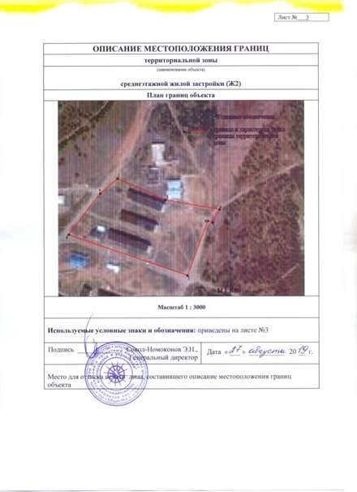
 | ОПИСАНИЕ МЕСТОПОЛОЖЕНИЯ ГРАНИЦ
 | территориальной зоны
 | (наименование объекта) среднеэтажной жилой застройки (Ж2)
 | Сведения об объекте
11/11 | Характеристики объекта | Описание характеристик
1 | 2 | з
1 | Местоположение объекта | шт. Жирекен ГП «Жирекенское» муниципального района «Чернышевский район»  Забайкальского к ая
2 | Площадь объекта величина погрешности оп еделения площади Р ± ДР , кв.м. | 142 991 ж- 287
З | Иные характеристики объекта

ОПИСАНИЕ МЕСТОПОЛОЖЕНИЯ ГРАНИЦ
территориальной зоны
(наименование объекта)
среднеэтажной жилой застройки (Ж2)
Сведения о местоположении границ объекта
1. Система координат МСК-75 зона 4
2. Сведения о характерных точках границ объекта
Обозначение характерных точек границ | Координаты, м |  | Метод определения координат и средняя квадратическая погрешность положения ха акте ной точки Y1t м |  |  | Описание обозначения точки
 | х
1 | 2 | З | 4 |  |  | 5
1 | 744128.77 | 4199400.66 | картометрический, |  | 2.0
2 | 744197.93 | 4199661.63 | картометрический, |  | 2.0
 | 744286.89 | 4199779.93 | картометрический, |  | 2.0
4 | 744206.86 | 4200001.47 | картометрический, |  | 2.0
5 | 743942.70 | 4199904.14 | картометрический, |  | 2.0
6 | 743994.09 | 4199765.92 | картометрический, |  | 2.0
7 | 744006.69 |  | геодезический, | 0.2
8 | 744089.59 | 4199791.76 | геодезический, | 0.2
9 | 744109.73 | 4199783.98 | геодезический, | 0.2
10 | 744112.87 | 4199778.15 | геодезический, | 0.2
11 | 744061.78 | 4199666.96 | геодезический, | 0.2
12 | 743999.23 | 4199639.56 | геодезический, | 0.2
13 | 743964.10 | 4199654.86 | геодезический, | 0.2
14 | 743934.56 | 4199648.88 | картометрический, |  | 2.0
15 | 743861.39 | 4199621.34 | картометрический, |  | 2.0
16 | 743937.58 | 4199430.25 | картометрический, |  | 2.0
 | 743945.64 | 4199397.28 | картометрический, |  | 2.0
18 | 744065.45 | 4199334.08 | картометрический, |  | 2.0
19 | 744087.50 | 4199339.12 | картометрический, |  | 2.0
20 | 744108.84 | 4199361.93 | картометрический, |  | 2.0
1 | 744128.77 | 4199400.66 | картометрический, |  | 2.0
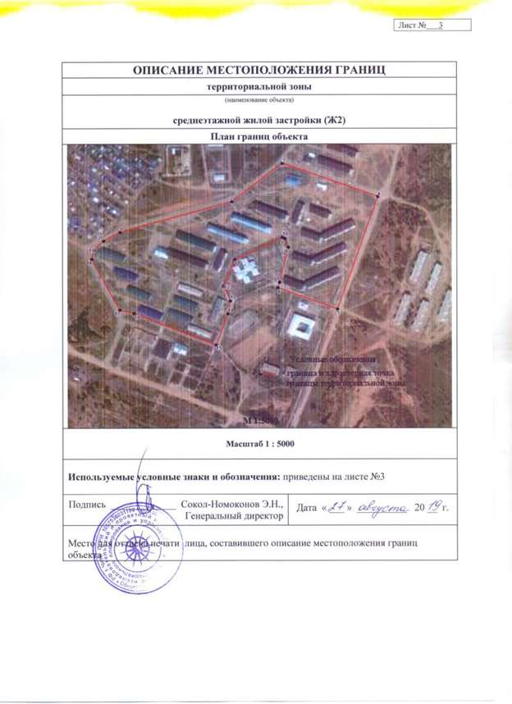
 | ОПИСАНИЕ МЕСТОПОЛОЖЕНИЯ ГРАНИЦ
 | территориальной зоны
(наименование объекта)
среднеэтажной жилой застройки (Ж2)
 | Сведения об объекте
 | Характеристики объекта | Описание характеристик
1 | 2 | з
1 | Местоположение объекта | пгт. Жирекен ГП «Жирекенское» муниципального района «Чернышевский район»  Забайкальского к ая
2 | Площадь объекта S- величина погрешности оп еделения площади Р ДР , кв.м. | 27 087 244
З | Иные характеристики объекта

ОПИСАНИЕ МЕСТОПОЛОЖЕНИЯ ГРАНИЦ
территориальной зоны
(наименование объекта)
среднеэтажной жилой застройки (Ж2)
Сведения о местоположении границ объекта
1. Система координат МСК-75 зона 4
2. Сведения о характерных точках границ объекта
Обозначение характерных точек границ | Координаты, м |  | Метод определения координат и средняя квадратическая погрешность положения ха акте ной точки Mt , м |  | Описание обозначения точки
 | х
1 | 2 | з | 4 |  | 5
1 | 744103.88 | 4200103.21 | картометрический, | 2.0
2 | 744092.52 | 4200133.98 | картометрический, | 2.0
З |  | 4200127.58 | картометрический, | 2.0
4 | 744071.37 | 4200154.57 | картометрический, | 2.0
5 | 743965.47 | 4200216.46 | картометрический, | 2.0
6 | 743905.13 | 4200195.66 | картометрический, | 2.0
7 | 743863.73 | 4200124.15 | картометрический, | 2.0
8 | 743898.97 | 4200025.33 | картометрический, | 2.0
1 | 744103.88 | 4200103.21 | картометрический, | 2.0
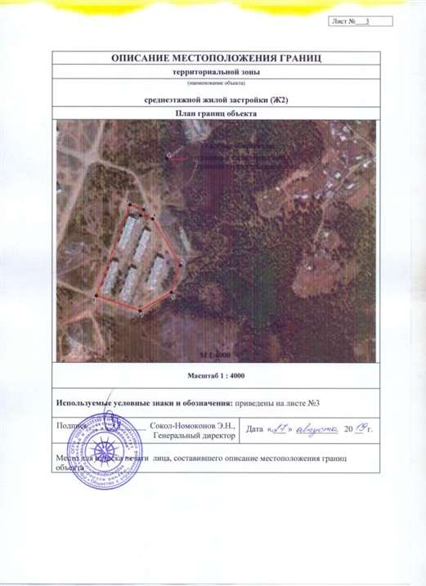

 | ОПИСАНИЕ МЕСТОПОЛОЖЕНИЯ ГРАНИЦ
 | территориальной зоны
(наименование объекта)
индивидуальной малоэтажной жилой застройки (Ж4)
 | Сведения об объекте
11/11 | Характеристики объекта | Описание характеристик
1 | 2 | З
1 | Местоположение объекта | пгт. Жирекен ГП «Жирекенское» муниципального района «Чернышевский район»  Забайкальского к ая
2 | Площадь объекта величина погрешности оп еделения площади АР , кв.м. | 179 925 1619
З | Иные характеристики объекта

ОПИСАНИЕ МЕСТОПОЛОЖЕНИЯ ГРАНИЦ
территориальной зоны
(наименование объекта) индивидуальной малоэтажной жилой застройки (Ж4)
Сведения о местоположении границ объекта
1. Система координат МСК-75 зона 4
2. Сведения о характерных точках границ объекта
Обозначение характерных точек границ | Координаты, м |  | Метод определения координат и средняя квадратическая погрешность положения ха акте ной точки Mt , м |  | Описание обозначения точки
 | х
1 | 2 | З | 4 |  | 5
 | 746819.18 | 4198666.75 | картометрический, | 2.0
2 | 746879.03 | 4198826.78 | картометрический, | 2.0
З | 746846.14 | 4198856.89 | картометрический, | 2.0
4 | 746782.81 | 4198885.64 | картометрический, | 2.0
5 | 746694.43 | 4198899.40 | картометрический, | 2.0
6 | 746634.59 | 4198895.63 | картометрический, | 2.0
7 | 746520.47 | 4198959.54 | картометрический, | 2.0
8 | 746182.01 | 4198930.23 | картометрический, | 2.0
9 | 746144.68 | 4198883.62 | картометрический, | 2.0
10 | 746104.14 | 4198792.86 | картометрический, | 2.0
11 | 746076.16 | 4198708.00 | картометрический, | 2.0
12 | 746151.31 | 4198702.94 | картометрический, | 2.0
13 | 746241.31 | 4198700.54 | картометрический, | 2.0
14 | 746278.66 | 4198693.43 | картометрический, | 2.0
15 | 746310.19 | 4198690.85 | картометрический, | 2.0
16 | 746398.48 | 4198679.31 | картометрический, | 2.0
17 | 746478.63 | 4198670.62 | картометрический, | 2.0
18 | 746556.68 | 4198666.47 | картометрический, | 2.0
19 | 746616.31 | 4198664.20 | картометрический, | 2.0
20 | 746679.68 | 4198666.11 | картометрический, | 2.0
21 | 746731.52 | 4198661.69 | картометрический, | 2.0
22 | 746792.89 | 4198666.47 | картометрический, | 2.0
1 | 746819.18 | 4198666.75 | картометрический, | 2.0
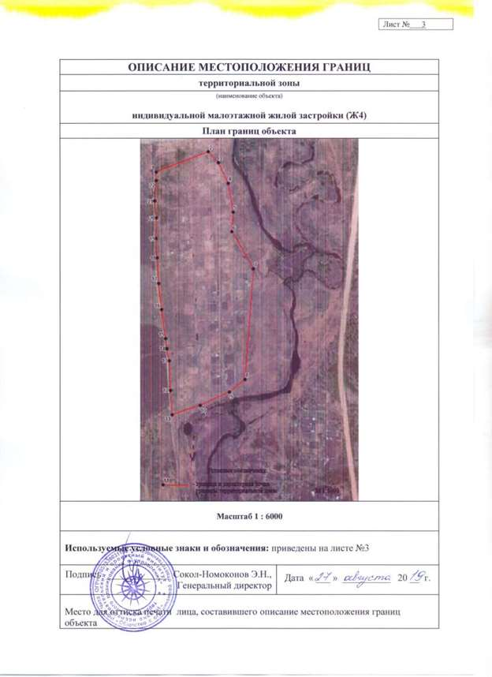

 | ОПИСАНИЕ МЕСТОПОЛОЖЕНИЯ ГРАНИЦ
 | территориальной зоны
(наименование объекта)
индивидуальной малоэтажной жилой застройки (Ж4)
 | Сведения об объекте
п/п | Характеристики объекта | Описание характеристик
1 | 2 | з
1 | Местоположение объекта | шт. Жирекен ГП «Жирекенское» муниципального района «Чернышевский район»  Забайкальского края
2 | Площадь объекта величина погрешности оп еделения площади ДР , кв.м. | 95 980 А: 864
З | Иные характеристики объекта

ОПИСАНИЕ МЕСТОПОЛОЖЕНИЯ ГРАНИЦ
территориальной зоны
(наименование объекта)
индивидуальной малоэтажной жилой застройки (Ж4)
Сведения о местоположении границ объекта
1. Система координат МСК-75 зона 4
2. Сведения о характерных точках границ объекта
Обозначение характерных точек границ | Координаты, м |  | Метод определения координат и средняя квадратическая погрешность положения характерной точки Мт м |  | Описание обозначения точки
 | х
1 | 2 | З | 4 |  | 5
1 | 746052.62 | 4199064.70 | картометрический, | 2.0
2 | 746052.89 | 4199089.38 | картометрический, | 2.0
З | 746083.31 | 4199093.90 | картометрический, | 2.0
4 | 746150.02 | 4199143.44 | картометрический, | 2.0
5 | 746141.98 | 4199158.60 | картометрический, | 2.0
6 |  | 4199196.92 | картометрический, | 2.0
7 | 746140.70 | 4199219.20 | картометрический, | 2.0
8 | 745867.75 | 4199247.07 | картометрический, | 2.0
9 | 745738.39 | 4199264.95 | картометрический, | 2.0
10 | 745694.83 | 4199266.98 | картометрический, | 2.0
11 | 745668.83 | 4199259.08 | картометрический, | 2.0
12 | 745638.96 | 4199225.12 | картометрический, | 2.0
13 | 745595.08 | 4199202.85 | картометрический, | 2.0
14 | 745579.44 | 4199201.69 | картометрический, | 2.0
15 | 745594.63 | 4199189.49 | картометрический, | 2.0
16 | 745631.15 | 4199169.08 | картометрический, | 2.0
17 | 745704.80 | 4199110.26 | картометрический, | 2.0
18 | 745727.09 | 4199088.16 | картометрический, | 2.0
19 | 745770.56 | 4199051.03 | картометрический, | 2.0
20 | 745797.70 | 4199018.21 | картометрический, | 2.0
21 | 745835.75 | 4198971.07 | картометрический, | 2.0
22 | 745925.09 | 4199005.58 | картометрический, | 2.0
23 | 746013.86 | 4199054.31 | картометрический, | 2.0
1 | 746052.62 | 4199064.70 | картометрический, | 2.0

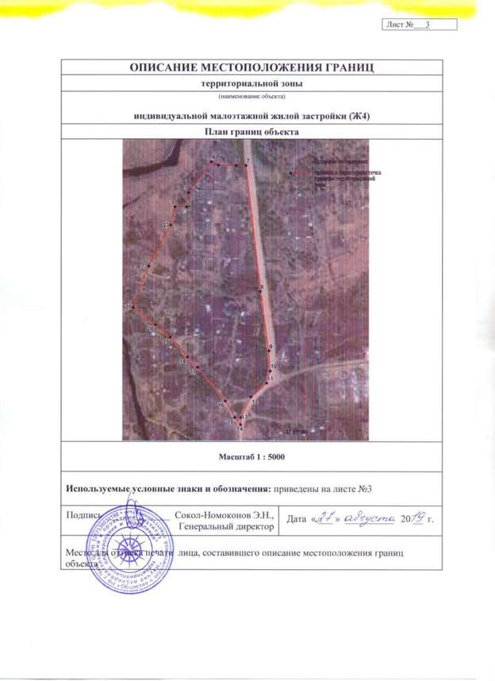
 | ОПИСАНИЕ МЕСТОПОЛОЖЕНИЯ ГРАНИЦ
 | территориальной зоны
(наименование объекта)
индивидуальной малоэтажной жилой застройки (Ж4)
 | Сведения об объекте
11/11 | Характеристики объекта | Описание характеристик
1 | 2
1 | Местоположение объекта | шт. Жирекен ГП «Жирекенское» муниципального района «Чернышевский район»  Забайкальского к ая
2 | Площадь объекта величина погрешности оп еделения площади Р ДР , кв.м. | 44 188 А: 398
З | Иные характеристики объекта

ОПИСАНИЕ МЕСТОПОЛОЖЕНИЯ ГРАНИЦ
территориальной зоны
(наименование объекта)
индивидуальной малоэтажной жилой застройки (Ж4)
Сведения о местоположении границ объекта
1. Система координат МСК-75 зона 4
2. Сведения о характерных точках границ объекта
Обозначение характерных точек границ | Координаты, м |  | Метод определения координат и средняя квадратическая погрешность положения ха акте нои точки |  | Описание обозначения точки
 | х
1 | 2 | з | 4 |  | 5
1 | 746046.53 | 4199281.47 | картометрический, | 2.0
2 | 746052.41 | 4199323.79 | картометрический, | 2.0
 | 746073.09 | 4199319.02 | картометрический, | 2.0
4 | 746092.40 | 4199413.05 | картометрический, | 2.0
5 | 746039.81 | 4199415.83 | картометрический, | 2.0
6 | 746065.16 | 4199504.27 | картометрический, | 2.0
7 | 746035.76 | 4199516.60 | картометрический, | 2.0
8 | 745999.78 | 4199425.06 | картометрический, | 2.0
9 | 745950.00 | 4199444.17 | картометрический, | 2.0
10 | 745931.23 | 4199393.07 | картометрический, | 2.0
11 | 745906.85 | 4199335.41 | картометрический, | 2.0
12 | 745908.21 | 4199307.17 | картометрический, | 2.0
13 | 745899.75 | 4199300.15 | картометрический, | 2.0
14 | 745865.07 | 4199302.45 | картометрический, | 2.0
15 | 745838.64 | 4199322.88 | картометрический, | 2.0
16 | 745821.91 | 4199331.69 | картометрический, | 2.0
 | 745820.15 | 4199372.93 | картометрический, | 2.0
18 | 745789.29 | 4199363.96 | картометрический, | 2.0
19 | 745767.01 |  | картометрический, | 2.0
20 | 745766.21 | 4199376.69 | картометрический, | 2.0
21 | 745706.97 | 4199378.07 | картометрический, | 2.0
22 | 745685.45 | 4199303.31 | картометрический, | 2.0
23 | 745688.91 | 4199290.71 | картометрический, | 2.0
 | 745693.35 | 4199279.03 | картометрический, | 2.0
25 | 745739.76 | 4199276.91 | картометрический, | 2.0
26 | 745869.29 | 4199259.02 | картометрический, | 2.0
27 | 745989.35 | 4199246.38 | картометрический, | 2.0
28 |  | 4199307.44 | картометрический, | 2.0
1 | 746046.53 | 4199281.47 | картометрический, | 2.0
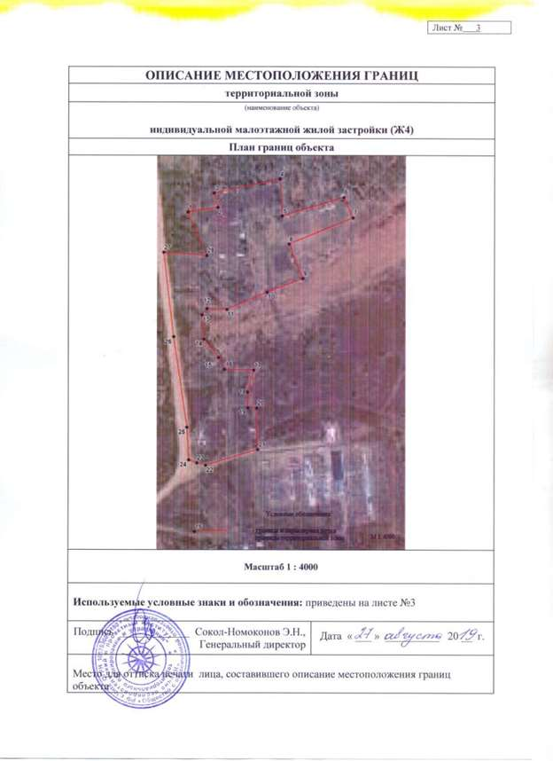
 | ОПИСАНИЕ МЕСТОПОЛОЖЕНИЯ ГРАНИЦ
 | территориальной зоны
 | (наименование объекта) индивидуальной малоэтажной жилой застройки (Ж4)
 | Сведения об объекте
п/п | Характеристики объекта | Описание характеристик
1 | 2 | з
1 | Местоположение объекта | пн. Жирекен ГП «Жирекенское» муниципального района «Чернышевский район»  Забайкальского к ая
2 | Площадь объекта величина погрешности оп еделения площади Р ± АР , КВ.М. | 18 671 168
З | Иные характеристики объекта
ОПИСАНИЕ МЕСТОПОЛОЖЕНИЯ ГРАНИЦ
территориальной зоны
(наименование объекта)
индивидуальной малоэтажной жилой застройки (Ж4)
Сведения о местоположении границ объекта
1. Система координат МСК-75 зона 4
2. Сведения о характерных точках границ объекта
Обозначение характерных точек границ | Координаты, м |  | Метод определения координат и средняя квадратическая погрешность положения ха рактерной точки Mt м |  | Описание обозначения точки
 | х
1 | 2 | З | 4 |  | 5
1 | 745810.95 | 4198932.63 | картометрический, | 2.0
2 | 745831.09 | 4198967.27 | картометрический, | 2.0
З | 745766.11 | 4199046.99 | картометрический, | 2.0
4 | 745723.06 | 4199083.70 | картометрический, | 2.0
5 | 745700.77 | 4199105.79 | картометрический, | 2.0
6 | 745681.38 | 4199104.96 | картометрический, | 2.0
7 | 745674.88 | 4199089.92 | картометрический, | 2.0
8 | 745638.22 | 4199094.86 | картометрический, | 2.0
9 | 745631.21 | 4199034.23 | картометрический, | 2.0
10 | 745602.21 | 4199038.92 | картометрический, | 2.0
11 | 745601.71 | 4199022.61 | картометрический, | 2.0
12 | 745709.72 | 4198972.50 | картометрический, | 2.0
13 | 745743.35 | 4198968.86 | картометрический, | 2.0
14 | 745765.07 | 4198961.10 | картометрический, | 2.0
15 | 745777.23 | 4198943.26 | картометрический, | 2.0
1 | 745810.95 | 4198932.63 | картометрический, | 2.0

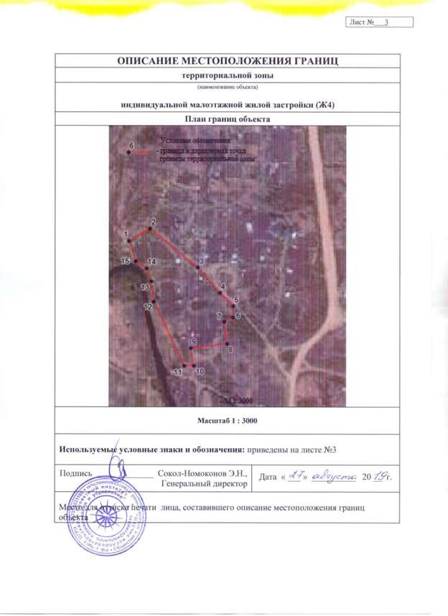
 | ОПИСАНИЕ МЕСТОПОЛОЖЕНИЯ ГРАНИЦ
 | территориальной зоны
 | (наименование объекта) индивидуальной малоэтажной жилой застройки (Ж4)
 | Сведения об объекте
 | Характеристики объекта | Описание характеристик
1 | 2 | з
1 | Местоположение объекта | пгт. Жирекен ГП «Жирекенское» муниципального района «Чернышевский район»  Забайкальского края
2 | Площадь объекта величина погрешности оп еделения площади Р АР кв.м. | 4 388 39
3 | Иные характеристики объекта
ОПИСАНИЕ МЕСТОПОЛОЖЕНИЯ ГРАНИЦ
территориальной зоны
(наименование объекта)
индивидуальной малоэтажной жилой застройки (Ж4)
Сведения о местоположении границ объекта
1. Система координат МСК-75 зона 4
2. Сведения о характерных точках границ объекта
Обозначение характерных точек границ | Координаты, м |  | Метод определения координат и средняя квадратическая погрешность положения ха акте ной точки Мт м |  | Описание обозначения точки
 | х
1 | 2 | З | 4 |  | 5
1 | 745586.71 | 4199136.58 | картометрический, | 2.0
2 | 745583.71 | 4199169.16 | картометрический, | 2.0
З | 745572.74 | 4199168.37 | картометрический, | 2.0
4 | 745570.77 | 4199201.05 | картометрический, | 2.0
5 | 745522.46 | 4199197.45 | картометрический, | 2.0
6 | 745501.92 | 4199198.92 | картометрический, | 2.0
7 | 745503.43 | 4199177.97 | картометрический, | 2.0
8 | 745533.55 | 4199129.37 | картометрический, | 2.0
1 | 745586.71 | 4199136.58 | картометрический, | 2.0

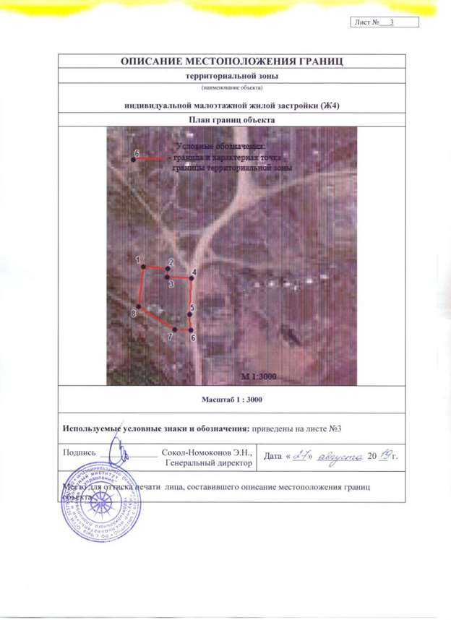
 | ОПИСАНИЕ МЕСТОПОЛОЖЕНИЯ ГРАНИЦ
 | территориальной зоны
 | (наименование объекта) индивидуальной малоэтажной жилой застройки (Ж4)
 | Сведения об объекте
п/п | Характеристики объекта | Описание характеристик
1 | 2 | з
1 | Местоположение объекта | шт. Жирекен ГП «Жирекенское» муниципального района «Чернышевский район»  Забайкальского к ая
2 | Площадь объекта ± величина погрешности оп еделения площади Р ± ДР , кв.м. | 22 935 206
З | Иные характеристики объекта
ОПИСАНИЕ МЕСТОПОЛОЖЕНИЯ ГРАНИЦ
территориальной зоны
(наименование объекта) индивидуальной малоэтажной жилой застройки (Ж4)
Сведения о местоположении границ объекта
1. Система координат МСК-75 зона 4
2. Сведения о характерных точках границ объекта
Обозначение характерных точек границ | Координаты, м |  | Метод определения координат и средняя квадратическая погрешность положения ха акте нои точки |  | Описание обозначения точки
 | х
1 | 2 | з | 4 |  | 5
1 | 745607.70 | 4199218.40 | картометрический, | 2.0
2 | 745593.59 | 4199229.68 | картометрический, | 2.0
3 | 745580.91 | 4199289.13 | картометрический, | 2.0
4 | 745581.32 | 4199322.68 | картометрический, | 2.0
5 | 745591.41 | 4199349.95 | картометрический, | 2.0
6 | 745590.17 | 4199403.25 | картометрический, | 2.0
7 | 745511.88 |  | картометрический, | 2.0
8 | 745490.91 | 4199346.52 | картометрический, | 2.0
9 | 745511.94 | 4199302.08 | картометрический, | 2.0
10 | 745546.79 | 4199280.87 | картометрический, | 2.0
11 | 745546.02 | 4199258.78 | картометрический, | 2.0
12 | 745375.79 | 4199271.05 | картометрический, | 2.0
13 | 745358.16 | 4199217.24 | картометрический, | 2.0
14 | 745522.74 | 4199205.48 | картометрический, | 2.0
15 | 745592.71 | 4199210.61 | картометрический, | 2.0
1 | 745607.70 | 4199218.40 | картометрический, | 2.0

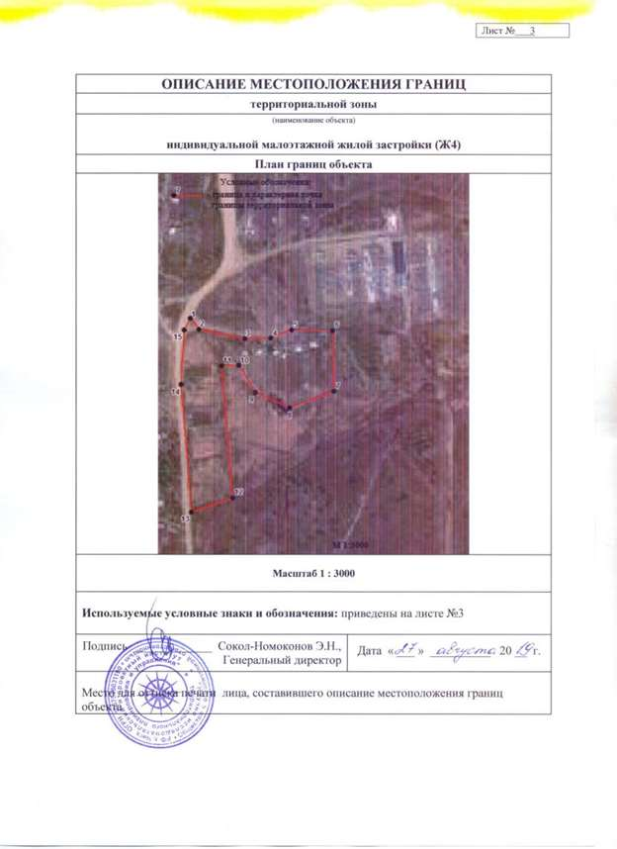

 | ОПИСАНИЕ МЕСТОПОЛОЖЕНИЯ ГРАНИЦ
 | территориальной зоны
 | (наименование объекта) индивидуальной малоэтажной жилой застройки (Ж4)
 | Сведения об объекте
п/п | Характеристики объекта | Описание характеристик
1 | 2
1 | Местоположение объекта | шт. Жирекен ГП «Жирекенское» муниципального района «Чернышевский район»  Забайкальского к ая
2 | Площадь объекта величина погрешности оп еделения площади ДР , кв.м. | 127 243 1145
З | Иные характеристики объекта

ОПИСАНИЕ МЕСТОПОЛОЖЕНИЯ ГРАНИЦ
территориальной зоны
(наименование объекта) индивидуальной малоэтажной жилой застройки (Ж4)
Сведения о местоположении границ объекта
1. Система координат МСК-75 зона 4
2. Сведения о характерных точках границ объекта
Обозначение характерных точек границ | Координаты, м |  | Метод определения координат и средняя квадратическая погрешность положения ха акте нои точки Mt м |  | Описание обозначения точки
 | х
1 | 2 | З | 4 |  | 5
1 | 745606.95 | 4198890.0З | картометрический, | 2.0
2 | 745595.32 | 4198904.55 | картометрический, | 2.0
З | 745585.20 | 4198922.78 | картометрический, | 2.0
4 | 745578.67 | 4198961.08 | картометрический, | 2.0
5 | 745579.50 | 4198978.45 | картометрический, | 2.0
6 | 745587.82 | 4198996.33 | картометрический, | 2.0
7 | 745575.45 | 4199032.18 | картометрический, | 2.0
8 | 745561.71 | 4199061.87 | картометрический, | 2.0
9 | 745545.94 | 4199089.17 | картометрический, | 2.0
10 | 745532.71 | 1.54 | картометрический, | 2.0
11 | 745515.93 | 4199136.89 | картометрический, | 2.0
12 | 745473.22 | 4199200.97 | картометрический, | 2.0
13 | 745148.05 | 4199221.09 | картометрический, | 2.0
14 | 745044.30 | 4199227.01 | картометрический, | 2.0
15 | 745009.75 | 4199092.50 | картометрический, | 2.0
16 | 745073.12 | 4199106.05 | картометрический, | 2.0
17 | 745104.19 | 4199109.04 | картометрический, | 2.0
18 | 745144.29 | 4199095.51 | картометрический, | 2.0
19 | 745305.19 | 4198968.23 | картометрический, | 2.0
20 | 745329.13 | 4198886.68 | картометрический, | 2.0
21 | 745333.65 | 4198838.56 | картометрический, | 2.0
22 | 745418.45 |  | картометрический, | 2.0
23 | 745437.61 | 4198878.29 | картометрический, | 2.0
1 | 745606.95 | 4198890.03 | картометрический, | 2.0

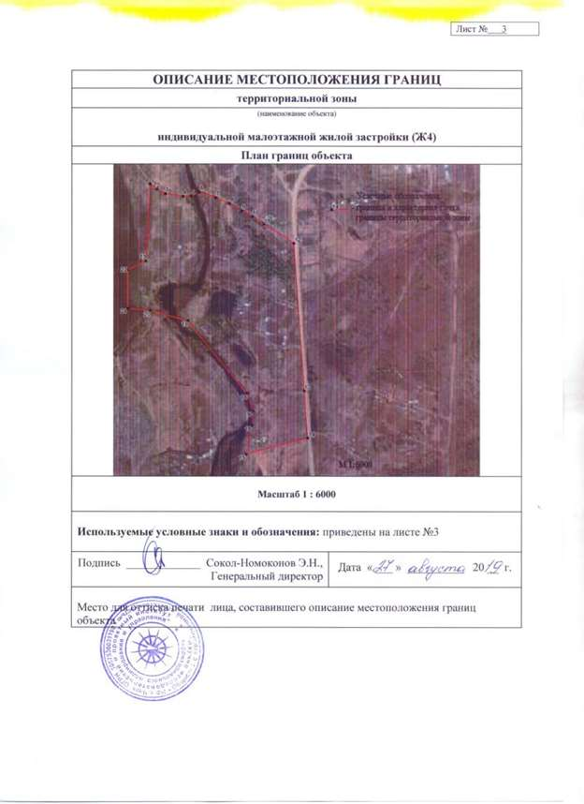
 | ОПИСАНИЕ МЕСТОПОЛОЖЕНИЯ ГРАНИЦ
 | территориальной зоны
 | (наименование объекта) индивидуальной малоэтажной жилой застройки (Ж4)
 | Сведения об объекте
 | Характеристики объекта | Описание характеристик
1 | 2
1 | Местоположение объекта | пгт. Жирекен ГП «Жирекенское» муниципального района «Чернышевский район»  Забайкальского края
2 | Площадь объекта ± величина погрешности определения площади Р кв.м. | 33 561 302
З | Иные характеристики объекта
ОПИСАНИЕ МЕСТОПОЛОЖЕНИЯ ГРАНИЦ
территориальной зоны
(наименование объекта) индивидуальной малоэтажной жилой застройки (Ж4)
Сведения о местоположении границ объекта
1. Система координат МСК-75 зона 4
2. Сведения о характерных точках границ объекта
Обозначение характерных точек границ | Координаты, м |  | Метод определения координат и средняя квадратическая погрешность положения ха акте нои точки N1t , м |  | Описание обозначения точки
 | х
1 | 2 | З | 4 |  | 5
1 | 745112.81 | 4199298.40 | картометрический, | 2.0
2 | 745087.76 | 4199341.80 | картометрический, | 2.0
З | 745146.19 | 4199369.50 | картометрический, | 2.0
4 | 745132.25 |  | картометрический, | 2.0
5 | 745160.25 | 4199416.31 | картометрический, | 2.0
6 | 745149.85 | 4199451.83 | картометрический, | 2.0
7 | 745169.83 | 4199459.57 | картометрический, | 2.0
8 | 745149.65 | 4199518.57 | картометрический , | 2.0
9 | 744974.57 | 4199514.23 | картометрический, | 2.0
10 | 745000.54 | 4199333.85 | картометрический, | 2.0
11 | 745041.42 | 4199263.03 | картометрический, | 2.0
1 | 745112.81 | 4199298.40 | картометрический, | 2.0

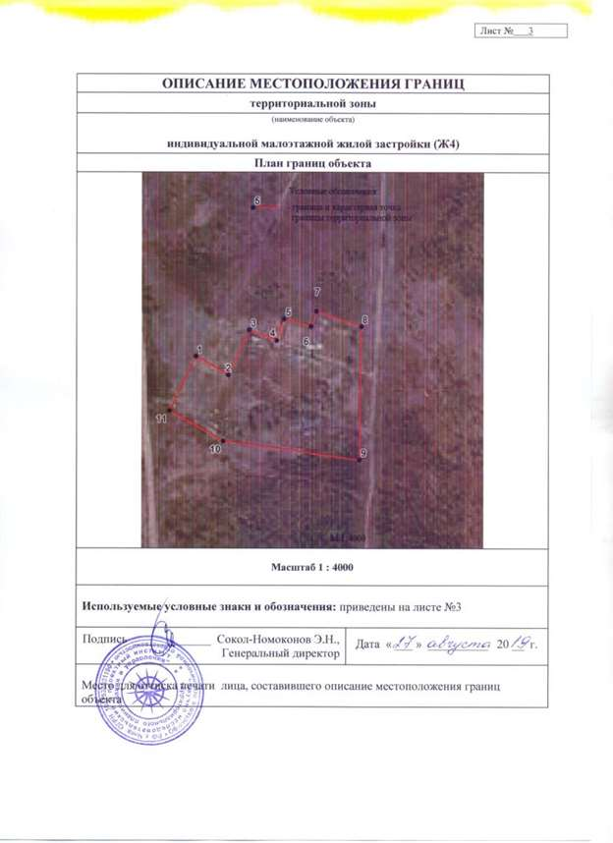
 |  | ОПИСАНИЕ МЕСТОПОЛОЖЕНИЯ ГРАНИЦ
 |  | территориальной зоны
 |  | (наименование объекта) индивидуальной малоэтажной жилой застройки (Ж4)
 |  | Сведения об объекте
11/11 |  | Характеристики объекта |  |  |  | Описание характеристик
1 |  | 2 |  |  |  | з
1 |  | Местоположение объекта |  |  |  | шт. Жирекен ГП «Жирекенское» муниципального района «Чернышевский район»  Забайкальского к ая
2 |  | Площадь объекта величина погрешности оп еделения площади Р А: АР , кв.м. |  |  |  | 62 482 562
З |  | Иные характеристики объекта
 |  |  |  |  |  |  |  |  |  |  | лист № | 2
 | ОПИСАНИЕ МЕСТОПОЛОЖЕНИЯ ГРАНИЦ
 | территориальной зоны
 | (наименование объекта) индивидуальной малоэтажной жилой застройки (Ж4)
 | Сведения о местоположении границ объекта
 | 1. Система координат МСК-75 зона 4
 | 2. Сведения о характерных точках границ объекта
 | Обозначение характерных точек границ |  | Координаты, м |  | Метод определения координат и средняя квадратическая погрешность положения ха акте ной точки Mt , м |  |  | Описание обозначения точки
 |  |  | х
 | 1 |  | 2 | З | 4 |  |  | 5
 |  |  |  | 4198827.81 | картометрический, |  | 2.0
 | 2 |  | 745173.62 | 4198989.84 | картометрический, |  | 2.0
 | З |  | 745104.86 | 4199023.32 | картометрический, |  | 2.0
 | 4 |  | 745030.59 | 4199032.31 | картометрический, |  | 2.0
 | 5 |  | 744984.98 | 4199018.51 | картометрический, |  | 2.0
 | 6 |  | 744915.30 | 4199013.34 | картометрический, |  | 2.0
 | 7 |  | 744886.22 | 4198990.82 | картометрический, |  | 2.0
 | 8 |  | 744846.91 |  | картометрический, |  | 2.0
 | 9 |  | 744811.03 | 4198960.71 | картометрический, |  | 2.0
 | 10 |  | 744767.05 | 4198961.13 | картометрический, |  | 2.0
 | 11 |  | 744670.29 | 4198953.90 | картометрический, |  | 2.0
 | 12 |  | 744637.15 | 4198937.56 | картометрический, |  | 2.0
 | 13 |  | 744680.81 | 4198911.40 | картометрический, |  | 2.0
 | 14 |  | 744705.99 | 4198860.24 | картометрический, |  | 2.0
 | 15 |  | 744812.40 | 4198865.48 | картометрический, |  | 2.0
 | 16 |  | 744965.83 | 4198853.08 | картометрический, |  | 2.0
 |  |  | 745032.30 | 4198906.98 | картометрический, |  | 2.0
 | 18 |  | 745061.39 | 4198912.30 | картометрический, |  | 2.0
 | 19 |  | 745130.28 | 4198880.00 | картометрический, |  | 2.0
 |  |  |  | 4198827.81 | картометрический, |  | 2.0
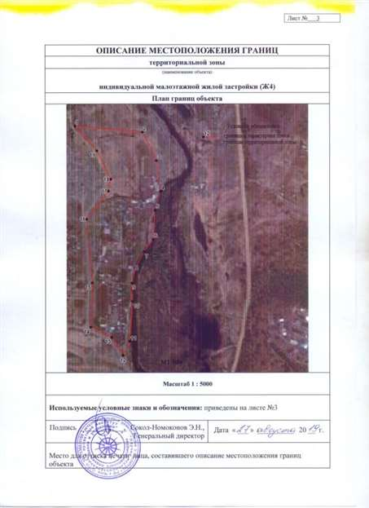
 | ОПИСАНИЕ МЕСТОПОЛОЖЕНИЯ ГРАНИЦ
 | территориальной зоны
 | (наименование объекта) индивидуальной малоэтажной жилой застройки (Ж4)
 | Сведения об объекте
11/11 | Характеристики объекта | Описание характеристик
1 | 2 | З
1 | Местоположение объекта | пгт. Жирекен ГП «Жирекенское» муниципального района «Чернышевский район»  Забайкальского к- ая
2 | Площадь объекта величина погрешности оп еделения площади Р ± ДР , кв.м. | 42 172 380
З | Иные характеристики объекта
ОПИСАНИЕ МЕСТОПОЛОЖЕНИЯ ГРАНИЦ
территориальной зоны
(наименование объекта) индивидуальной малоэтажной жилой застройки (Ж4)
Сведения о местоположении границ объекта
1. Система координат МСК-75 зона 4
2. Сведения о характерных точках границ объекта
Обозначение характерных точек границ | Координаты, м |  | Метод определения координат и средняя квадратическая погрешность положения характерной точки |  | Описание обозначения точки
 | х
1 | 2 | З | 4 |  | 5
 | 744971.07 | 4198683.88 | картометрический, | 2.0
2 | 744968.67 | 4198843.05 | картометрический, | 2.0
3 | 744812.13 | 4198855.44 | картометрический, | 2.0
4 | 744708.88 | 4198850.34 | картометрический, | 2.0
5 | 744714.42 | 4198825.45 | картометрический, | 2.0
6 | 744712.69 | 4198793.42 | картометрический, | 2.0
7 | 744702.69 | 4198793.98 | картометрический, | 2.0
8 | 744688.47 | 4198744.77 | геодезический 0.2
9 | 744798.14 | 4198681.69 | геодезический 0.2
1 | 744971.07 | 4198683.88 | картометрический, 2.0

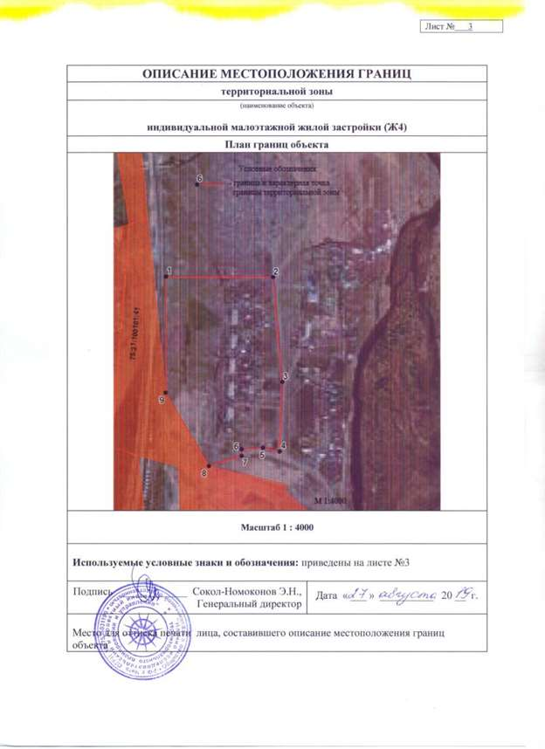
 | ОПИСАНИЕ МЕСТОПОЛОЖЕНИЯ ГРАНИЦ
 | территориальной зоны
 | (наименование объекта) индивидуальной малоэтажной жилой застройки (Ж4)
 | Сведения об объекте
п/п | Характеристики объекта | Описание характеристик
1 | 2 | з
1 | Местоположение объекта | пгт. Жирекен ГП «Жирекенское» муниципального района «Чернышевский район» Забайкальского края
2 | Площадь объекта величина погрешности определения площади Р ± ДР , кв.м. | 60 218 542
З | Иные характеристики объекта
ОПИСАНИЕ МЕСТОПОЛОЖЕНИЯ ГРАНИЦ
территориальной зоны
(наименование объекта) индивидуальной малоэтажной жилой застройки (Ж4)
Сведения о местоположении границ объекта
1. Система координат МСК-75 зона 4
2. Сведения о характерных точках границ объекта
Обозначение характерных точек границ | Координаты, м |  | Метод определения координат и средняя квадратическая погрешность положения ха акте ной точки Mt , м | Описание обозначения точки
 | х
1 | 2 | З | 4 | 5
1 | 745096.94 | 4198330.87 | картометрический, 2.0
2 | 745081.07 | 4198554.83 | картометрический, 2.0
З | 745037.71 | 4198588.15 | геодезический 0.2
4 | 744950.48 | 4198589.67 | геодезический 0.2
5 | 744936.43 | 4198589.06 | геодезический 0.2
6 | 744911.92 | 4198580.78 | геодезический 0.2
7 | 744793.28 | 4198556.20 | картометрический, 2.0
8 | 744940.65 | 4198304.14 | картометрический, 2.0
1 | 745096.94 | 4198330.87 | картометрический, 2.0

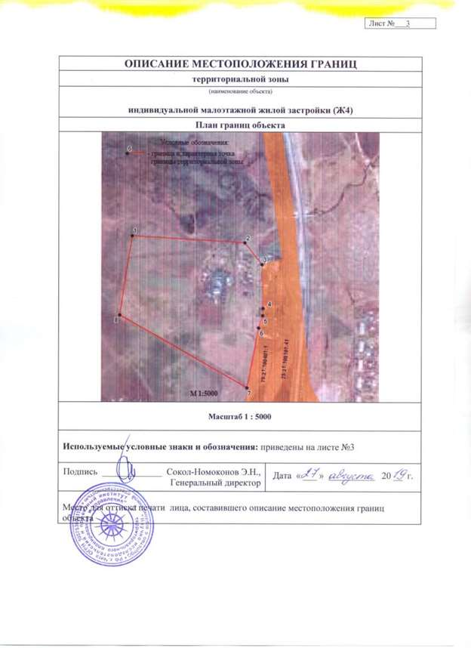
 | ОПИСАНИЕ МЕСТОПОЛОЖЕНИЯ ГРАНИЦ
 | территориальной зоны
 | (наименование объекта) индивидуальной малоэтажной жилой застройки (Ж4)
 | Сведения об объекте
п/п | Характеристики объекта | Описание характеристик
1 | 2 | з
1 | Местоположение объекта | шт. Жирекен ГП «Жирекенское» муниципального района «Чернышевский район»  Забайкальского края
2 | Площадь объекта величина погрешности оп еделения площади Р ± ДР , кв.м. | 895 818 8062
3 | Иные характеристики объекта

ОПИСАНИЕ МЕСТОПОЛОЖЕНИЯ ГРАНИЦ
территориальной зоны
(наименование объекта)
индивидуальной малоэтажной жилой застройки (Ж4)
Сведения о местоположении границ объекта
1. Система координат МСК-75 зона 4
2. Сведения о характерных точках границ объекта
Обозначение характерных точек границ |  | Координаты, м |  |  |  | Метод определения координат и средняя квадратическая погрешность положения ха акте нои точки Mt , м |  |  |  | Описание обозначения точки
 |  | х
1 |  | 2 |  | з |  | 4 |  |  |  | 5
1 |  | 744731.16 |  | 4200552.56 |  | картометрический, |  | 2.0
2 |  | 744802.76 |  |  |  | картометрический, |  | 2.0
З |  | 744784.66 |  | 4200657.72 |  | картометрический, |  | 2.0
4 |  | 744899.32 |  | 4200830.24 |  | картометрический, |  | 2.0
5 |  | 744905.27 |  | 4200831.12 |  | картометрический, |  | 2.0
6 |  | 745004.27 |  | 4200902.88 |  | картометрический, |  | 2.0
7 |  | 744912.55 |  | 4201381.78 |  | картометрический, |  | 2.0
8 |  | 744669.81 |  | 4201371.16 |  | картометрический, |  | 2.0
9 |  | 744632.14 |  | 4201461.23 |  | картометрический, |  | 2.0
10 |  | 744495.95 |  | 4201390.26 |  | картометрический, |  | 2.0
11 |  | 744391.12 |  | 4201337.08 |  | картометрический, |  | 2.0
12 |  | 744313.72 |  | 4201299.71 |  | картометрический, |  | 2.0
13 |  |  |  | 4201296.44 |  | картометрический, |  | 2.0
 |  | 744239.91 |  | 4201259.27 |  | картометрический, |  | 2.0
15 |  | 744129.72 |  | 4201191.76 |  | картометрический, |  | 2.0
16 |  | 744061.98 |  | 4201153.66 |  | картометрический, |  | 2.0
17 |  | 744056.67 |  | 4201150.68 |  | картометрический, |  | 2.0
18 |  | 744053.93 |  | 4201149.14 |  | картометрический, |  | 2.0
19 |  | 743998.29 |  | 4201106.21 |  | картометрический, |  | 2.0
20 |  | 743887.99 |  | 4201001.26 |  | картометрический, |  | 2.0
21 |  | 743750.37 |  | 4200870.95 |  | картометрический, |  | 2.0
22 |  | 743692.39 |  | 4200805.48 |  | картометрический, |  | 2.0
23 |  | 743641.36 |  | 4200730.40 |  | картометрический, |  | 2.0
24 |  | 743915.74 |  | 4200458.42 |  | картометрический, |  | 2.0
25 |  | 744103.11 |  | 4200380.74 |  | картометрический, |  | 2.0
26 |  | 744231.12 |  | 4200476.01 |  | картометрический, |  | 2.0
 |  | 744313.46 |  | 4200405.50 |  | картометрический, |  | 2.0
28 |  | 744496.32 |  | 4200480.26 |  | картометрический, |  | 2.0
29 |  | 744500.99 |  | 4200523.38 |  | картометрический, |  | 2.0
30 |  | 744500.80 |  | 4200529.62 |  | картометрический, |  | 2.0
 | ОПИСАНИЕ МЕСТОПОЛОЖЕНИЯ ГРАНИЦ
 | территориальной зоны
(наименование объекта)
индивидуальной малоэтажной жилой застройки (Ж4)
 | Сведения о местоположении границ объекта
 | 1. Система координат МСК-75 зона 4
 | 2. Сведения о характерных точках границ объекта
 | 31 |  | 744495.92 |  | 4200548.77 |  | картометрический, |  | 2.0
 | 32 |  | 744494.59 |  | 4200569.60 |  | картометрический, |  | 2.0
 | 33 |  | 744502.32 |  |  |  | картометрический, |  | 2.0
 | 34 |  | 744517.31 |  | 4200614.50 |  | картометрический, |  | 2.0
 | 35 |  | 744520.14 |  | 4200608.09 |  | картометрический, |  | 2.0
 | 36 |  | 744507.46 |  | 4200590.89 |  | картометрический, |  | 2.0
 | 37 |  | 744500.50 |  | 4200568.36 |  | картометрический, |  | 2.0
 | 38 |  | 744501.88 |  | 4200549.48 |  | картометрический, |  | 2.0
 | 39 |  | 744507.36 |  | 4200528.19 |  | картометрический, |  | 2.0
 | 40 |  | 744506.1 1 |  | 4200516.23 |  | картометрический, |  | 2.0
 | 41 |  | 744515.82 |  | 4200509.29 |  | картометрический, |  | 2.0
 | 42 |  |  |  | 4200526.62 |  | картометрический, |  | 2.0
 | 43 |  | 744535.96 |  | 4200522.76 |  | картометрический, |  | 2.0
 | 44 |  | 744559.53 |  | 4200556.63 |  | картометрический, |  | 2.0
 | 45 |  | 744562.54 |  | 4200554.23 |  | картометрический, |  | 2.0
 | 46 |  | 744567.48 |  | 4200558.80 |  | картометрический, |  | 2.0
 | 47 |  | 744589.47 |  | 4200549.00 |  | картометрический, |  | 2.0
 | 48 |  | 744611.81 |  | 4200547.88 |  | картометрический, |  | 2.0
 | 49 |  | 744652.66 |  | 4200556.26 |  | картометрический, |  | 2.0
 | 50 |  | 744695.79 |  | 4200540.62 |  | картометрический, |  | 2.0
 | 51 |  | 744717.62 |  | 4200562.52 |  | картометрический, |  | 2.0
 | 1 |  | 744731.16 |  | 4200552.56 |  | картометрический, |  | 2.0

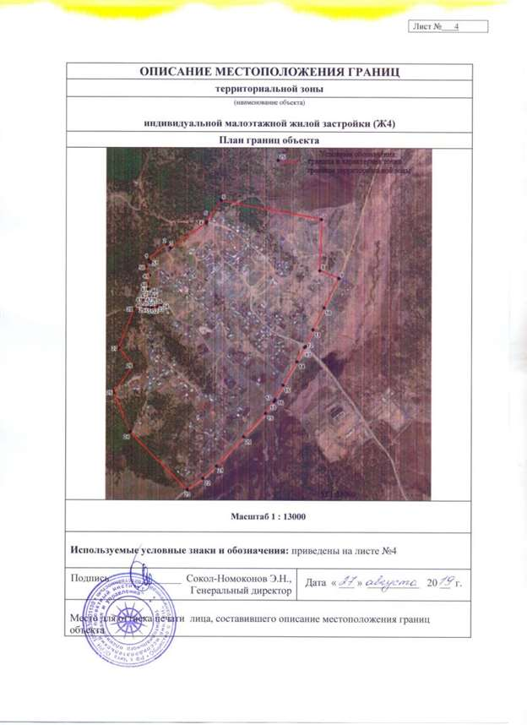

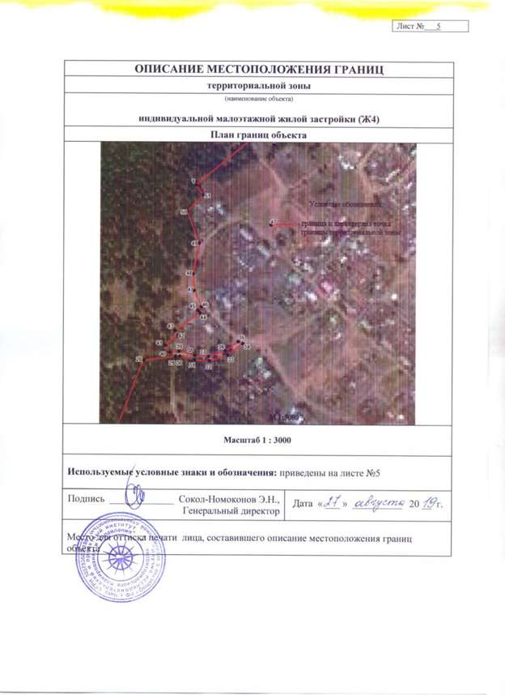
 | ОПИСАНИЕ МЕСТОПОЛОЖЕНИЯ ГРАНИЦ
 | территориальной зоны
 | (наименование объекта) индивидуальной малоэтажной жилой застройки (Ж4)
 | Сведения об объекте
 | Характеристики объекта | Описание характеристик
1 | 2 | з
1 | Местоположение объекта | пгт. Жирекен ГП «Жирекенское» муниципального района «Чернышевский район»  Забайкальского края
2 | Площадь объекта величина погрешности определения площади Р ДР кв.м. | 40 050 А: 360
3 | Иные характеристики объекта
ОПИСАНИЕ МЕСТОПОЛОЖЕНИЯ ГРАНИЦ
территориальной зоны
(наименование объекта) индивидуальной малоэтажной жилой застройки (Ж4)
Сведения о местоположении границ объекта
1. Система координат МСК-75 зона 4
2. Сведения о характерных точках границ объекта
Обозначение характерных точек границ | Координаты, м |  | Метод определения координат и средняя квадратическая погрешность положения ха акте нои точки Mt м |  | Описание обозначения точки
 | х
1 | 2 | З | 4 |  | 5
1 | 744492.47 | 4201397.38 | картометрический, | 2.0
2 | 744628.23 | 4201470.36 | картометрический, | 2.0
З | 744586.37 | 4201579.39 | картометрический, | 2.0
4 | 744251.17 | 4201378.94 | картометрический, | 2.0
5 | 744255.05 | 4201364.67 | картометрический, | 2.0
6 | 744308.86 | 4201303.86 | картометрический, | 2.0
7 | 744388.46 | 4201342.49 | картометрический, | 2.0
1 | 744492.47 | 4201397.38 | картометрический, | 2.0

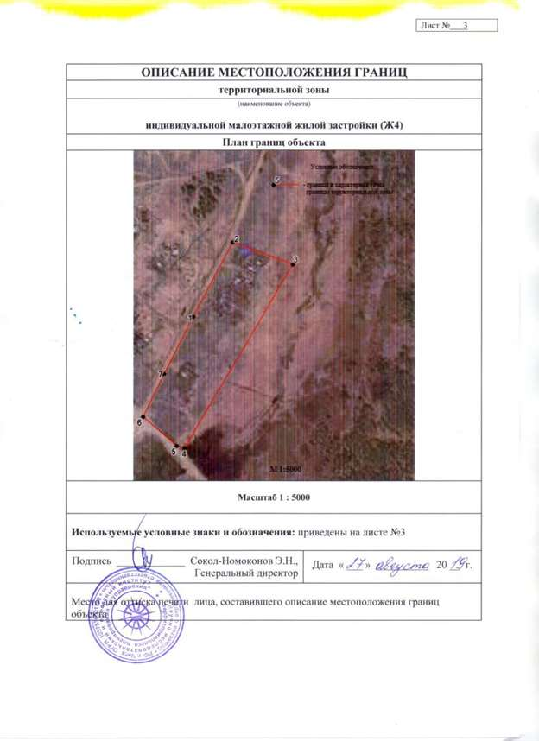

 | ОПИСАНИЕ МЕСТОПОЛОЖЕНИЯ ГРАНИЦ
 | территориальной зоны
 | (наименование объекта) индивидуальной малоэтажной жилой застройки (Ж4)
 | Сведения об объекте
 | Характеристики объекта | Описание характеристик
1 | 2 | з
1 | Местоположение объекта | шт. Жирекен ГП «Жирекенское» муниципального района «Чернышевский район»  Забайкальского края
2 | Площадь объекта величина погрешности оп еделения площади ДР кв.м. | 526 527 4739
З | Иные характеристики объекта

ОПИСАНИЕ МЕСТОПОЛОЖЕНИЯ ГРАНИЦ
территориальной зоны
(наименование объекта) индивидуальной малоэтажной жилой застройки (Ж4)
Сведения о местоположении границ объекта
1. Система координат МСК-75 зона 4
2. Сведения о характерных точках границ объекта
Обозначение характерных точек границ | Координаты, м |  | Метод определения координат и средняя квадратическая погрешность положения ха акте ной точки |  | Описание обозначения точки
 | х
1 | 2 | З | 4 |  | 5
1 | 743421.29 | 4199461.00 | картометрический, | 2.0
2 | 743407.70 | 4199472.46 | картометрический, | 2.0
З | 743355.10 | 4199526.10 | картометрический, | 2.0
4 | 743324.27 | 4199556.32 | картометрический, | 2.0
5 | 743295.18 | 4199577.99 | картометрический, | 2.0
6 | 743273.44 | 4199597.43 | картометрический, | 2.0
7 | 743229.29 | 4199647.69 | картометрический, | 2.0
8 | 743234.21 | 4199651.06 | картометрический, | 2.0
9 | 743277.82 | 4199601.55 | картометрический, | 2.0
10 | 74329908 | 4199582.57 | картометрический, | 2.0
11 | 743328.32 | 4199560.77 | картометрический, | 2.0
12 | 743359.33 | 4199530.38 | картометрический, | 2.0
13 | 743411.18 | 4199477.31 | картометрический, | 2.0
 | 743452.33 | 4199578.58 | ка тометрический, | 2.0
15 | 743492.74 | 4199744.56 | картометрический, | 2.0
16 | 743511.72 | 4199739.20 | картометрический, | 2.0
17 | 743545.38 | 4199839.77 | картометрический, | 2.0
18 | 743524.55 | 4199858.34 | картометрический, | 2.0
19 | 74351507 | 4200035.03 | картометрический, | 2.0
20 | 743523.25 | 4200164.06 | картометрический, | 2.0
21 | 743521.22 | 4200357.15 | картометрический, | 2.0
22 | 743413.79 | 4200431.36 | картометрический, | 2.0
23 | 743449.29 | 4200814.17 | картометрический, | 2.0
24 | 743199.18 | 4200795.92 | картометрический, | 2.0
25 | 743176.35 | 4200454.70 | картометрический, | 2.0
26 | 743168.50 | 4200004.21 | картометрический, | 2.0
27 | 743104.79 | 4199805.46 | картометрический, | 2.0
28 | 743008.31 | 4199771.60 | картометрический, | 2.0
29 | 742976.80 | 4199725.08 | картометрический, | 2.0
 | 742938.73 | 4199624.31 | картометрический, | 2.0

ОПИСАНИЕ МЕСТОПОЛОЖЕНИЯ ГРАНИЦ
территориальной зоны
(наименование объекта) индивидуальной малоэтажной жилой застройки (Ж4)
Сведения о местоположении границ объекта
1. Система координат МСК-75 зона 4
2. Сведения о характерных точках границ объекта
31 | 743043.18 | 4199501.21 | картометрический, | 2.0
32 | 743048.92 | 4199499.47 | картометрический, | 2.0
33 | 743016.28 | 4199407.96 | картометрический, | 2.0
34 | 74300805 | 4199372.25 | картометрический, | 2.0
35 | 743011.27 | 4199347.44 | картометрический, | 2.0
36 | 743107.76 | 4199241.19 | картометрический, | 2.0
37 | 743120.25 | 4199233.94 | картометрический, | 2.0
38 | 743270.14 | 4199349.78 | картометрический, | 2.0
39 | 743286.62 | 4199361.08 | картометрический, | 2.0
1 | 743421.29 | 4199461.00 | картометрический, | 2.0
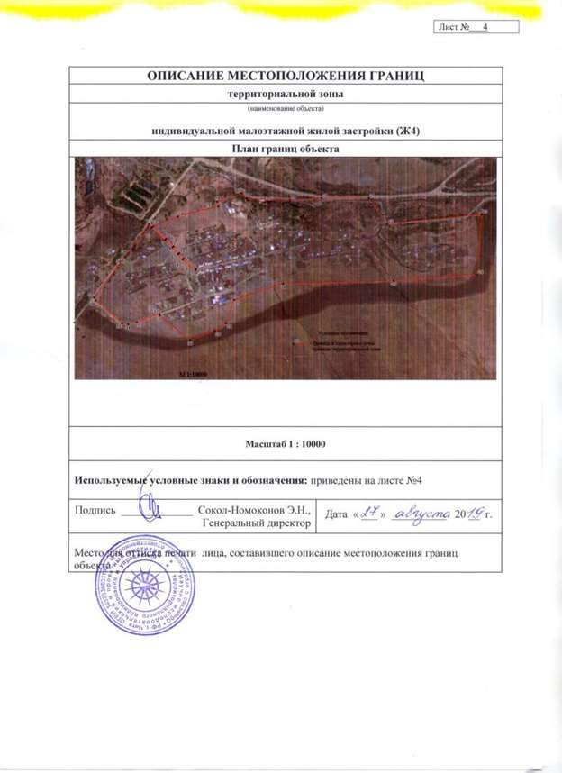

 | ОПИСАНИЕ МЕСТОПОЛОЖЕНИЯ ГРАНИЦ
 | территориальной зоны
 | (наименование объекта) индивидуальной малоэтажной жилой застройки (Ж)
 | Сведения об объекте
п/п | Характеристики объекта | Описание характеристик
1 | 2 | З
1 | Местоположение объекта | пгт. Жирекен ГП «Жирекенское» муниципального района «Чернышевский район» Забайкальского к ая
2 | Площадь объекта величина погрешности определения площади Р АР , кв.м. | 17 954± 162
3 | Иные характеристики объекта
ОПИСАНИЕ МЕСТОПОЛОЖЕНИЯ ГРАНИЦ
территориальной зоны
(наименование объекта) индивидуальной малоэтажной жилой застройки (Ж4)
Сведения о местоположении границ объекта
1. Система координат МСК-75 зона 4
2. Сведения о характерных точках границ объекта
Обозначение характерных точек границ | Координаты, м |  | Метод определения координат и средняя квадратическая погрешность положения ха акте нои точки |  | Описание обозначения точки
 | х
1 | 2 | З | 4 |  | 5
1 | 743339.22 | 4199264.81 | картометрический, | 2.0
2 | 743314.02 | 4199337.28 | картометрический, | 2.0
З | 743082.37 | 4199185.65 | картометрический, | 2.0
4 | 743116.10 | 4199136.47 | картометрический, | 2.0
1 | 743339.22 | 4199264.81 | картометрический, | 2.0

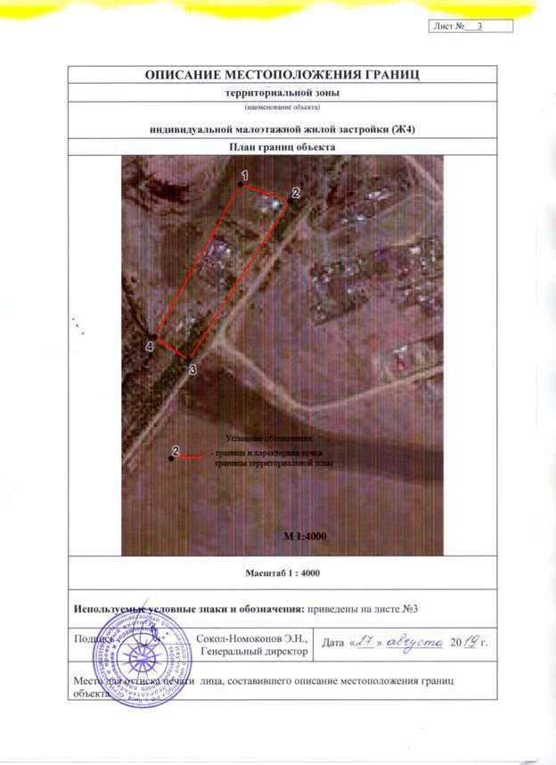
 | ОПИСАНИЕ МЕСТОПОЛОЖЕНИЯ ГРАНИЦ
 | территориальной зоны
 | (наименование объекта) индивидуальной малоэтажной жилой застройки (Ж4)
 | Сведения об объекте
11/11 | Характеристики объекта | Описание характеристик
1 | 2 | з
1 | Местоположение объекта | шт. Жирекен ГП «Жирекенское» муниципального района «Чернышевский район»  Забайкальского края
2 | Площадь объекта ± величина погрешности оп еделения площади Р ± ДР , кв.м. | 2 616 24
З | Иные характеристики объекта
ОПИСАНИЕ МЕСТОПОЛОЖЕНИЯ ГРАНИЦ
территориальной зоны
(наименование объекта) индивидуальной малоэтажной жилой застройки (Ж4)
Сведения о местоположении границ объекта
1. Система координат МСК-75 зона 4
2. Сведения о характерных точках границ объекта
Обозначение характерных точек границ | Координаты, м |  | Метод определения координат и средняя квадратическая погрешность положения ха акте ной точки Мт , м |  | Описание обозначения точки
 | х
1 | 2 | з | 4 |  | 5
 | 744081.66 | 4198053.99 | картометрический, | 2.0
2 | 744069.93 | 4198095.56 | картометрический, | 2.0
З | 744011.10 | 4198081.16 | картометрический, | 2.0
4 | 744017.59 | 4198061.15 | картометрический, | 2.0
5 | 744023.20 | 4198038.95 | картометрический, | 2.0
1 | 744081.66 | 4198053.99 | картометрический, | 2.0
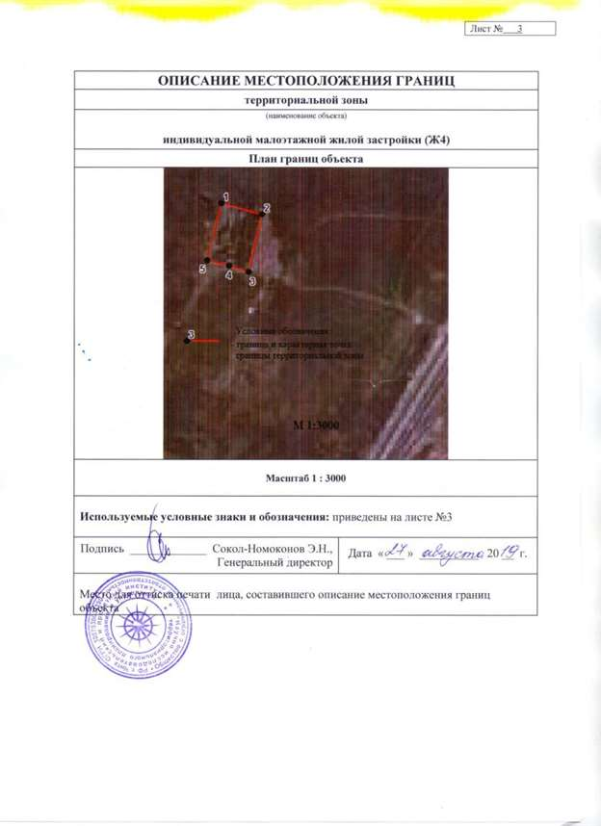
 | ОПИСАНИЕ МЕСТОПОЛОЖЕНИЯ ГРАНИЦ
 | территориальной зоны
 | (наименование объекта) индивидуальной малоэтажной жилой застройки (Ж4)
 | Сведения об объекте
11/11 | Характеристики объекта | Описание характеристик
1 | 2 | з
1 | Местоположение объекта | пгт. Жирекен ГП «Жирекенское» муниципального района «Чернышевский район»  Забайкальского края
2 | Площадь объекта ± величина погрешности оп еделения площади Р ДР кв.м. | 43 829 394
З | Иные характеристики объекта
ОПИСАНИЕ МЕСТОПОЛОЖЕНИЯ ГРАНИЦ
территориальной зоны
(наименование объекта) индивидуальной малоэтажной жилой застройки (Ж4)
Сведения о местоположении границ объекта
1. Система координат МСК-75 зона 4
2. Сведения о характерных точках границ объекта
Обозначение характерных точек границ | Координаты, м |  | Метод определения координат и средняя квадратическая погрешность положения ха акте нои точки |  | Описание обозначения точки
 | х
1 | 2 | з | 4 |  | 5
1 | 743913.85 | 4197986.98 | картометрический, | 2.0
2 | 743995.06 | 4198034.01 | картометрический, | 2.0
З | 744008.34 | 4198045.22 | картометрический, | 2.0
4 | 744011.54 | 4198060.37 | картометрический, | 2.0
5 | 744005.18 | 4198080.14 | картометрический, | 2.0
6 | 744003.17 | 4198096.59 | картометрический, | 2.0
7 | 743988.98 | 4198129.66 | картометрический, | 2.0
8 | 743913.38 | 4198117.32 | картометрический, | 2.0
9 | 743855.37 | 4198090.36 | картометрический, | 2.0
10 | 743756.60 | 4198004.66 | картометрический, | 2.0
11 | 743698.97 | 4197941.35 | картометрический, | 2.0
12 | 743663.46 | 4197861.97 | картометрический, | 2.0
13 | 743691.19 | 4197790.17 | картометрический, | 2.0
14 | 743738.86 | 4197746.78 | картометрический, | 2.0
15 | 743756.64 | 4197851.78 | картометрический, | 2.0
16 | 743770.51 | 4197905.94 | картометрический, | 2.0
17 | 743783.62 | 4197919.79 | картометрический, | 2.0
18 | 743841.69 | 4197952.44 | картометрический, | 2.0
1 | 743913.85 | 4197986.98 | картометрический, | 2.0
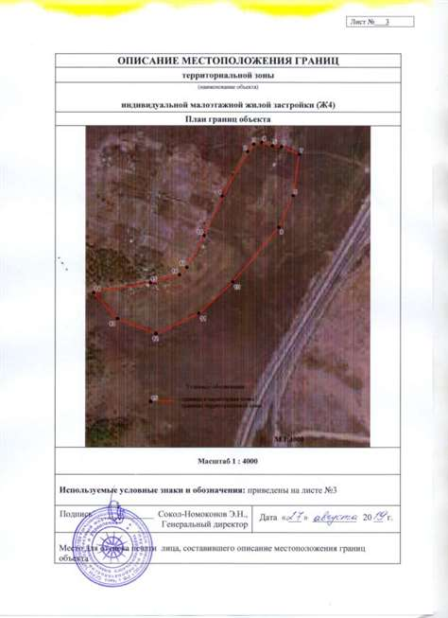
 | ОПИСАНИЕ МЕСТОПОЛОЖЕНИЯ ГРАНИЦ
 | территориальной зоны
 | (наименование объекта) сооружений железной дороги (И2)
 | Сведения об объекте
п/п | Характеристики объекта | Описание характеристик
1 | 2 | з
1 | Местоположение объекта | пгт. Жирекен ГП «Жирекенское» муниципального района «Чернышевский район»  Забайкальского края
2 | Площадь объекта величина погрешности определения площади Р ДР , кв.м. | 417 756
З | Иные характеристики объекта

ОПИСАНИЕ МЕСТОПОЛОЖЕНИЯ ГРАНИЦ
территориальной зоны
(наименование объекта) сооружений железной дороги (И2)
Сведения о местоположении границ объекта
1. Система координат МСК-75 зона 4
2. Сведения о характерных точках границ объекта
Обозначение характерных точек границ | Координаты, м |  | Метод определения координат и средняя квадратическая погрешность положения ха акте ной точки Mt м |  | Описание обозначения точки
 | х
1 | 2 | З | 4 |  | 5
1 | 746488.66 |  | геодезический, 0.2
2 | 746465.36 | 4198542.81 | геодезический, 0.2
З | 746202.19 | 4198521.43 | геодезический, 0.2
4 | 745774.73 | 4198576.11 | геодезический, 0.2
5 | 745432.83 | 4198634.88 | картометрический, 2.0
6 | 745133.70 | 4198681.43 | картометрический, 2.0
7 | 744798.14 | 4198681.69 | геодезический, | 0.2
8 | 744688.47 | 4198744.77 | геодезический, | 0.2
9 |  | 4198860.52 | геодезический, | 0.2
10 | 744648.40 | 4198857.84 | геодезический, | 0.2
11 | 744644.98 | 4198863.93 | геодезический, | 0.2
12 | 744606.98 | 4198904.93 | геодезический, | 0.2
13 | 744584.98 | 4198909.93 | геодезический, | 0.2
14 | 744561.99 | 4198944.93 | геодезический, | 0.2
15 | 744525.08 | 4198938.36 | геодезический, | 0.2
16 | 744487.97 | 4198946.03 | геодезический, | 0.2
 | 744437.98 | 4199040.93 | геодезический, | 0.2
18 | 744387.62 | 4199051.71 | геодезический, | 0.2
19 | 744364.99 | 4199011.90 | геодезический, | 0.2
20 | 744427.98 | 4198858.93 | геодезический, | 0.2
21 | 744445.98 | 4198853.93 | геодезический, | 0.2
22 | 744486.98 | 4198819.93 | геодезический, | 0.2
23 | 744486.15 | 4198797.11 | геодезический, | 0.2
24 |  | 4198813.24 | геодезический, | 0.2
25 | 744442.49 | 4198805.91 | геодезический, | 0.2
26 | 744457.90 |  | геодезический, | 0.2
27 | 744477.67 | 4198743.74 | геодезический, | 0.2
28 | 744527.74 | 4198738.82 | геодезический, | 0.2
29 | 744524.89 |  | геодезический, | 0.2

ОПИСАНИЕ МЕСТОПОЛОЖЕНИЯ ГРАНИЦ
территориальной зоны
(наименование объекта) сооружений железной дороги (И2)
Сведения о местоположении границ объекта
1. Система координат МСК-75 зона 4
2. Сведения о характерных точках границ объекта
63 | 743781.98 | 4198152.97 | геодезический, | 0.2
 | 743494.85 | 4197977.11 | геодезический, | 0.2
65 | 742891.17 | 4197888.97 | геодезический, | 0.2
66 | 742527.67 |  | геодезический, | 0.2
67 | 742527.73 | 4197915.27 | геодезический, | 0.2
68 | 742571.06 | 4197903.79 | геодезический, | 0.2
69 | 742592.35 | 4197898.15 | геодезический, | 0.2
70 | 742601.02 | 4197895.85 | геодезический, | 0.2
71 | 742654.66 | 4197886.40 | геодезический, | 0.2
72 | 742897,08 | 4197842.13 | геодезический, | 0.2
73 | 743474.84 | 4197916.66 | геодезический, | 0.2
74 | 743535.67 | 4197937.42 | геодезический, | 0.2
75 | 744177.61 | 4198321.53 | геодезический, | 0.2
76 |  | 4198481.01 | геодезический, | 0.2
77 |  | 4198530.91 | геодезический, | 0.2
78 | 744911.92 | 4198580.78 | геодезический, | 0.2
79 | 744936.43 | 4198589.06 | геодезический, | 0.2
80 | 744950.48 | 4198589.67 | геодезический, | 0.2
81 | 745037.71 | 4198588.15 | геодезический, | 0.2
82 | 745049.10 | 4198630.02 | геодезический, | 0.2
83 | 745483.23 | 4198564.49 | геодезический, | 0.2
84 | 745765.86 | 4198526.05 | геодезический, | 0.2
85 | 746183.29 | 4198471.42 | геодезический, | 0.2
 | 746488.66 | 4198493.12 | геодезический, | 0.2

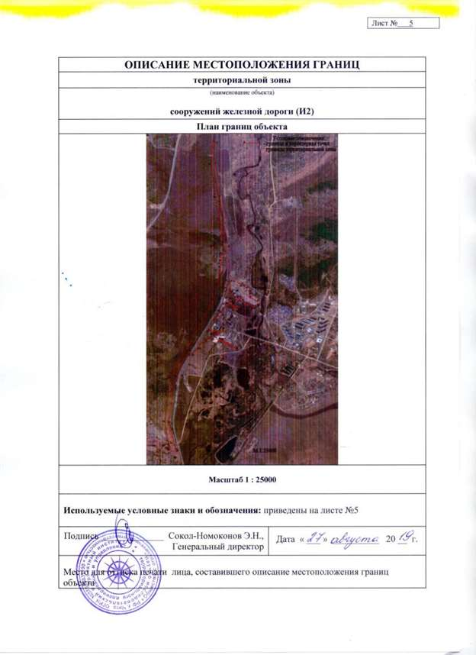

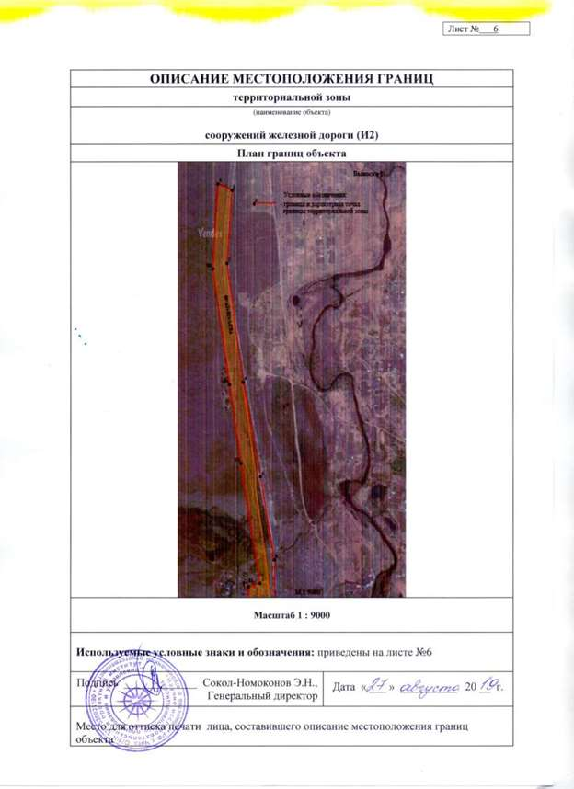

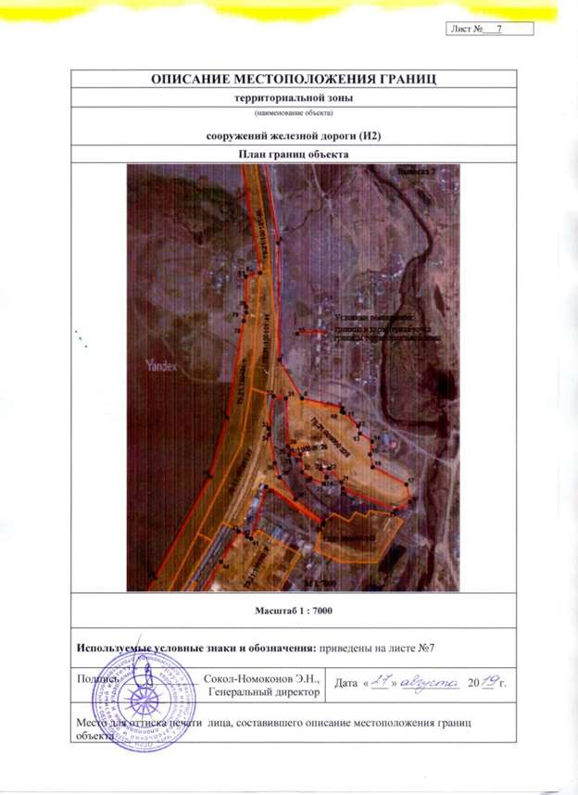

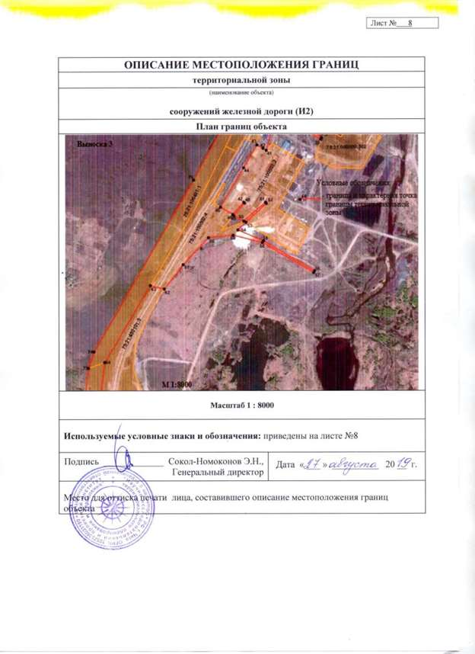

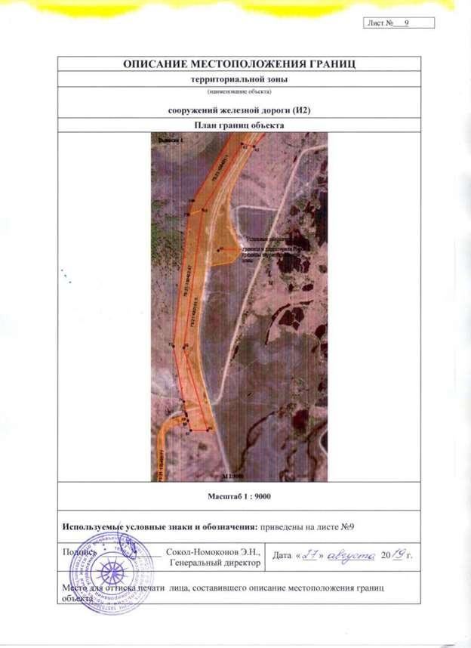

 | ОПИСАНИЕ МЕСТОПОЛОЖЕНИЯ ГРАНИЦ
 | территориальнои зоны
 | (наименование объекта) сооружений и коммуникаций инженерной инфраструктуры (ИЗ)
 | Сведения об объекте
п/п | Характеристики объекта | Описание характеристик
1 | 2 | з
1 | Местоположение объекта | пгт. Жирекен ГП «Жирекенское» муниципального района «Чернышевский район»  Забайкальского к ая
2 | Площадь объекта ± величина погрешности оп еделения площади Р ДР , кв.м. | 26 308 237
3 | Иные характеристики объекта
ОПИСАНИЕ МЕСТОПОЛОЖЕНИЯ ГРАНИЦ
территориальнои зоны
(наименование объекта) сооружений и коммуникаций инженерной инфраструктуры (ИЗ)
Сведения о местоположении границ объекта
1. Система координат МСК-75 зона 4
2. Сведения о характерных точках границ объекта
Обозначение характерных точек границ | Координаты, м |  | Метод определения координат и средняя квадратическая погрешность положения ха акте ной точки Мт м |  | Описание обозначения точки
 | х
1 | 2 | З | 4 |  | 5
 | 744332.19 | 4198804.94 | геодезический, 0.2
2 | 744358.79 | 4198832.08 | картометрический, | 2.0
З | 744334.72 | 4198876.47 | картометрический, | 2.0
4 | 744360.38 | 4198895.59 | картометрический, | 2.0
5 | 744346.24 | 4198925.07 | картометрический, | 2.0
6 | 744364.19 | 4198934.21 | картометрический, | 2.0
7 | 744353.79 | 4198997.36 | картометрический, | 2.0
8 | 744333.03 | 4199030.38 | картометрический, | 2.0
9 | 744260.16 | 4198981.05 | картометрический, | 2.0
10 | 744214.97 | 4198955.33 | картометрический, | 2.0
11 | 744219.13 | 4198852.92 | картометрический, | 2.0
12 | 744254.71 | 4198778.48 | картометрический, | 2.0
13 | 744321.45 | 4198799.59 | картометрический, | 2.0
14 | 744325.17 | 4198801.44 | геодезический, 0.2
 | 744332.19 | 4198804.94 | геодезический, 0.2

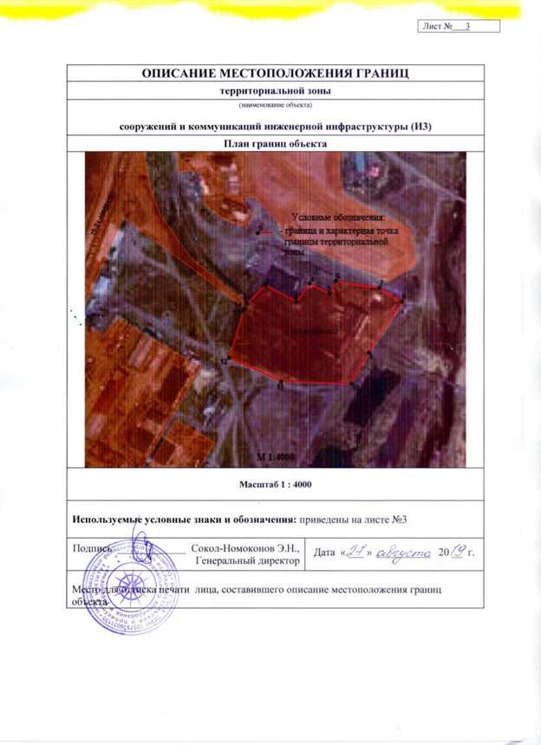
 | ОПИСАНИЕ МЕСТОПОЛОЖЕНИЯ ГРАНИЦ
 | территориальной зоны
 | (наименование объекта) сооружений и коммуникаций инженерной инфраструктуры (ИЗ)
 | Сведения об объекте
11/11 | Характеристики объекта | Описание характеристик
1 | 2 | з
1 | Местоположение объекта | пгт Жирекен ГП «Жирекенское» муниципального района «Чернышевский район»  Забайкальского края
2 | Площадь объекта ± величина погрешности оп еделения площади Р АР , кв.м. | 21 237± 191
З | Иные характеристики объекта
ОПИСАНИЕ МЕСТОПОЛОЖЕНИЯ ГРАНИЦ
территориальнои зоны
(наименование объекта) сооружений и коммуникаций инженерной инфраструктуры (ИЗ)
Сведения о местоположении границ объекта
1. Система координат МСК-75 зона 4
2. Сведения о характерных точках границ объекта
Обозначение характерных точек границ | Координаты, м |  | Метод определения координат и средняя квадратическая погрешность положения характерной точки Мт м |  | Описание обозначения точки
 | х
1 | 2 | З | 4 |  | 5
1 | 745692.26 | 4199373.92 | геодезический, | 0.2
2 | 745703.74 | 4199489.52 | геодезический, | 0.2
3 | 745710.85 | 4199488.73 | геодезический, | 0.2
4 | 745709.90 | 4199477.79 | геодезический, | 0.2
5 | 745728.16 | 4199476.75 | геодезический, | 0.2
6 | 745728.95 | 4199488.75 | геодезический, | 0.2
7 | 745718.17 | 4199489.55 | геодезический, | 0.2
8 | 745724.90 | 4199557.28 | геодезический, | 0.2
9 | 745710.61 | 4199558.70 | геодезический, | 0.2
10 | 745597.85 | 4199568.58 | геодезический, | 0.2
11 | 745596.14 |  | геодезический, | 0.2
12 | 745585.14 | 4199559.22 | геодезический, | 0.2
13 | 745579.18 | 4199499.86 | геодезический, | 0.2
14 | 745601.59 | 4199439.24 | геодезический, | 0.2
15 | 745603.02 | 4199383.32 | геодезический, | 0.2
16 | 745602.36 | 4199367.3.1 | геодезический, | 0.2
17 | 745657.29 | 4199351.16 | геодезический, | 0.2
18 | 745660.41 | 4199360.85 | геодезический, | 0.2
19 | 745609.85 | 4199375.08 | геодезический, | 0.2
20 | 745607.50 | 4199382.76 | геодезический, | 0.2
21 |  | 419944123 | геодезический, | 0.2
22 | 745589.51 | 4199499.51 | геодезический, | 0.2
23 | 745591.04 | 4199499.38 | геодезический, | 0.2
 | 745620.37 | 4199497.60 | геодезический, | 0.2
25 | 745609.02 | 4199382.62 | геодезический, | 0.2
1 | 745692.26 | 4199373.92 | геодезический, 0.2

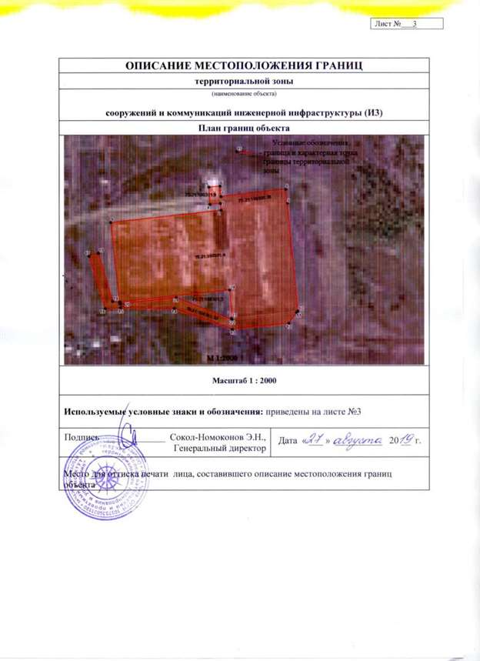
 | ОПИСАНИЕ МЕСТОПОЛОЖЕНИЯ ГРАНИЦ
 | территориальнои зоны
 | (наименование объекта) общественно-деловая (О)
 | Сведения об объекте
 | Характеристики объекта | Описание характеристик
1 | 2 | З
1 | Местоположение объекта | пгт. Жирекен ГП «Жирекенское» муниципального района «Чернышевский район»  Забайкальского края
2 | Площадь объекта ± величина погрешности оп еделения площади Р ± АР , кв.м. | 24 080+217
З | Иные характеристики объекта
ОПИСАНИЕ МЕСТОПОЛОЖЕНИЯ ГРАНИЦ
территориальной зоны
(наименование объекта) общественно-деловая (О)
Сведения о местоположении границ объекта
1. Система координат МСК-75 зона 4
2. Сведения о характерных точках границ объекта
Обозначение характерных точек границ | Координаты, м |  | Метод определения координат и средняя квадратическая погрешность положения ха акте нои точки Mt , м |  | Описание обозначения точки
 | х
1 | 2 | З | 4
1 | 744545,95 | 4199947,48 | картометрический, | 2.0
2 | 744548,50 | 4199987,50 | картометрический, | 2.0
З | 744421,15 | 4200054,35 | картометрический, | 2.0
4 | 744339,45 | 42 75 , 74 | картометрический, | 2.0
5 | 744358,28 | 4199972,97 | картометрический, | 2.0
6 | 744399 95 | 4199882,28 | картометрический, | 2.0
7 | 744476,59 | 4199902,32 | картометрический, | 2.0
1 | 744545,95 | 4199947,48 | картометрический, | 2.0

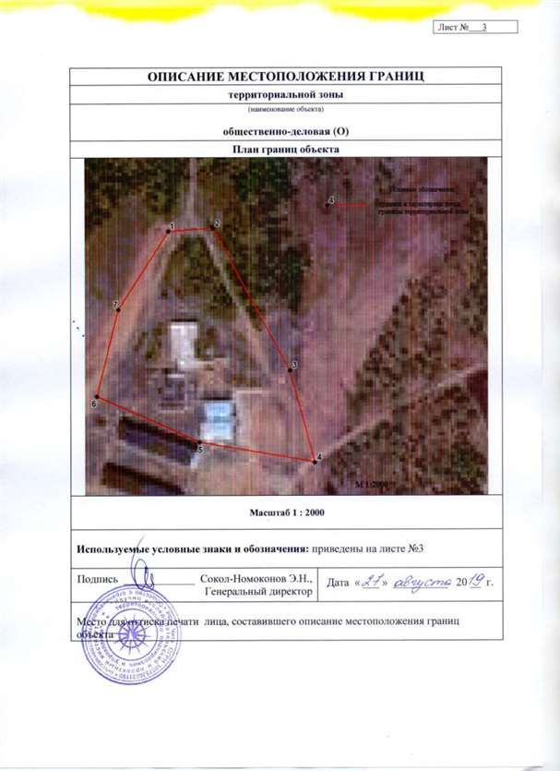
 | ОПИСАНИЕ МЕСТОПОЛОЖЕНИЯ ГРАНИЦ
 | территориальной зоны
 | (наименование объекта) общественно-деловая (О)
 | Сведения об объекте
 | Характеристики объекта | Описание характеристик
1 | 2 | з
1 | Местоположение объекта | шт. Жирекен ГП «Жирекенское» муниципального района «Чернышевский район»  Забайкальского к ая
2 | Площадь объекта величина погрешности оп еделения площади Р АР , кв.м. | 36 206 326
З | Иные характеристики объекта
ОПИСАНИЕ МЕСТОПОЛОЖЕНИЯ ГРАНИЦ
территориальнои зоны
(наименование объекта) общественно-деловая (О)
Сведения о местоположении границ объекта
1. Система координат МСК-75 зона 4
2. Сведения о характерных точках границ объекта
Обозначение характерных точек границ | Координаты, м |  | Метод определения координат и средняя квадратическая погрешность положения ха акте нои точки N1t м |  | Описание обозначения точки
 | х
1 | 2 | з | 4 |  | 5
1 | 744413.68 |  | картометрический, 2.0
2 | 744416.00 | 4199680.33 | картометрический, 2.0
З | 744403.44 | 4199681.04 | геодезический, | 0.2
4 | 744383.22 | 4199681.37 | геодезический, | 0.2
5 | 744381.32 | 4199719.96 | геодезический, | 0.2
6 | 744383.29 | 4199795.48 | геодезический, | 0.2
7 | 744328.10 | 4199797.36 | геодезический, | 0.2
8 | 744294.70 | 4199771.22 | геодезический, | 0.2
9 | 744228.46 | 4199686.04 | геодезический, | 0.2
10 | 744228.69 | 4199614.82 | геодезический, | 0.2
11 | 744248.28 | 4199577.83 | геодезический, | 0.2
12 | 744246.83 | 4199545.52 | геодезический, | 0.2
13 | 744249.45 | 4199511.04 | геодезический, | 0.2
14 | 744252.22 | 4199511.15 | геодезический, | 0.2
15 | 744254.26 | 4199511.44 | геодезический, | 0.2
16 | 744257.55 | 419951 1.3R | геодезический, | 0.2
17 | 744315.28 | 4199510.94 | геодезический, | 0.2
18 | 744326.50 | 4199514.08 | геодезический, | 0.2
19 | 744329.74 | 4199521.67 | геодезический, | 0.2
20 | 744330.79 | 4199549.42 | геодезический, | 0.2
21 | 744331.39 | 4199565.46 | геодезический, | 0.2
22 | 744331.21 | 4199570.88 | геодезический, | 0.2
23 | 744330.41 | 4199576.87 | геодезический, | 0.2
24 | 744369.37 | 4199592.31 | картометрический, 2.0
25 | 744399.68 | 4199593.76 | картометрический, 2.0
1 | 744413.68 |  | картометрический, 2.0

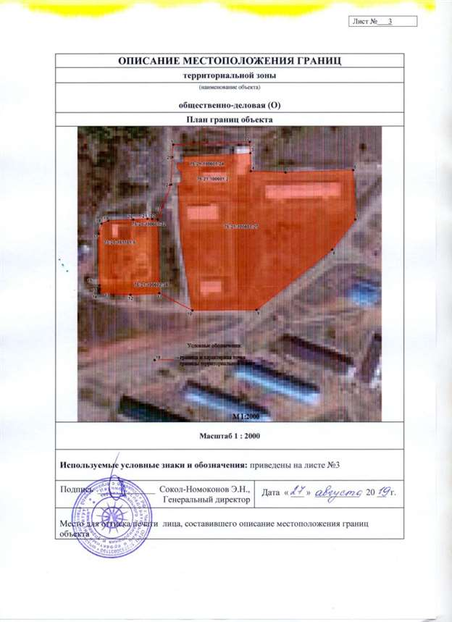
 | ОПИСАНИЕ МЕСТОПОЛОЖЕНИЯ ГРАНИЦ
 | территориальной зоны
 | (наименование объекта) общественно-деловая (О)
 | Сведения об объекте
11/11 | Характеристики объекта | Описание характеристик
1 | 2 | з
1 | Местоположение объекта | пгт. Жирекен ГП «Жирекенское» муниципального района «Чернышевский район»  Забайкальского края
2 | Площадь объекта ± величина погрешности оп еделения площади Р АР , кв.м. | 72 568 ± 653
3 | Иные характеристики объекта
ОПИСАНИЕ МЕСТОПОЛОЖЕНИЯ ГРАНИЦ
территориальнои зоны
(наименование объекта) общественно-деловая (О)
Сведения о местоположении границ объекта
1. Система координат МСК-75 зона 4
2. Сведения о характерных точках границ объекта
Обозначение характерных точек границ | Координаты, м |  | Метод определения координат и средняя квадратическая погрешность положения ха акте нои точки t , м |  | Описание обозначения точки
 | х
1 | 2 | З | 4 |  | 5
1 | 744061.78 | 4199666.96 | геодезический, 0.2
2 | 744112.87 | 4199778.15 | геодезический, 0.2
З | 744109.73 | 4199783.98 | геодезический, 0.2
4 | 744089.59 | 4199791.76 | геодезический, 0.2
5 | 744006.69 | 4199770.09 | геодезический, 0.2
6 |  | 4199765.92 | картометрический, | 2.0
7 | 743942.30 | 4199905.03 | картометрический, | 2.0
8 | 743649.73 | 4199788.23 | картометрический, | 2.0
9 | 743697.51 | 4199667.92 | картометрический, | 2.0
10 | 743718.01 | 4199676.83 | картометрический, | 2.0
11 | 743750.78 | 4199682.89 | картометрический, | 2.0
12 | 743773.29 | 4199684.59 | картометрический, | 2.0
13 | 743792.70 | 4199681.36 | картометрический, | 2.0
14 | 743823.23 | 4199658.76 | картометрический, | 2.0
15 | 743858.13 | 4199626.55 | картометрический, | 2.0
16 | 743932.60 | 4199654.46 | картометрический, | 2.0
17 | 743934.56 | 4199648.88 | картометрический, 2.0
18 | 743964.10 | 4199654.86 | геодезический, 0.2
19 | 743999.23 | 4199639.56 | геодезический, 0.2
1 | 744061.78 | 4199666.96 | геодезический, 0.2

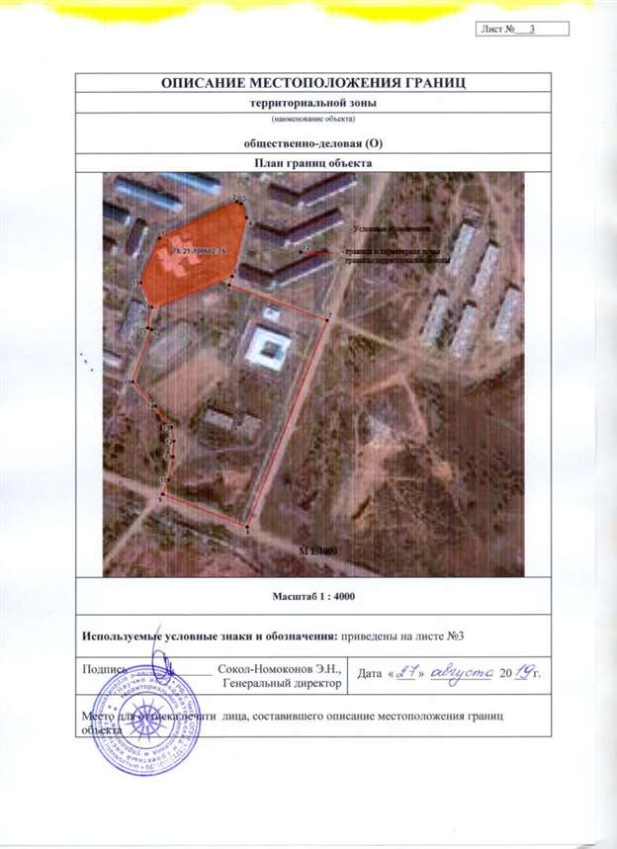
 | ОПИСАНИЕ МЕСТОПОЛОЖЕНИЯ ГРАНИЦ
 | территориальной зоны
 | (наименование объекта) общественно-деловая (О)
 | Сведения об объекте
п/п | Характеристики объекта | Описание характеристик
1 | 2 | з
1 | Местоположение объекта | шт. Жирекен ГП «Жирекенское» муниципального района «Чернышевский район»  Забайкальского к ая
2 | Площадь объекта ± величина погрешности оп еделения площади Р ДР , кв.м. | 37 931 341
З | Иные характеристики объекта
ОПИСАНИЕ МЕСТОПОЛОЖЕНИЯ ГРАНИЦ
территориальной зоны
(наименование объекта) общественно-деловая (О)
Сведения о местоположении границ объекта
1. Система координат МСК-75 зона 4
2. Сведения о характерных точках границ объекта
Обозначение характерных точек границ | Координаты, м |  | Метод определения координат и средняя квадратическая погрешность положения ха акте нон точки N1t м |  | Описание обозначения точки
 | х
1 | 2 | З | 4 |  | 5
1 | 743937 33 | 4199401 | картометрический, | 2.0
2 | 743931,83 | 4199428,52 | картометрический, | 2.0
 | 743854,93 | 4199621,33 | картометрический, | 2.0
4 | 743819,28 | 4199654,23 | картометрический, | 2.0
5 | 743790,81 | 4199675,59 | картометрический, | 2.0
6 | 743772 67 | 4199678,59 | картометрический, | 2.0
7 | 743751,36 | 4199676,89 | картометрический, | 2.0
8 | 743730,20 | 4199673,71 | картометрический, | 2.0
9 | 743719 73 | 4199671,06 | картометрический, | 2.0
10 | 743699,78 | 4199662,19 | картометрический, | 2.0
11 | 743738,05 | 4199565 82 | картометрический, | 2.0
12 | 743820,18 | 4199369,29 | картометрический, | 2.0
13 | 743922 92 | 4199409,27 | картометрический, | 2.0
1 | 743937,33 | 4199401,66 | картометрический, | 2.0

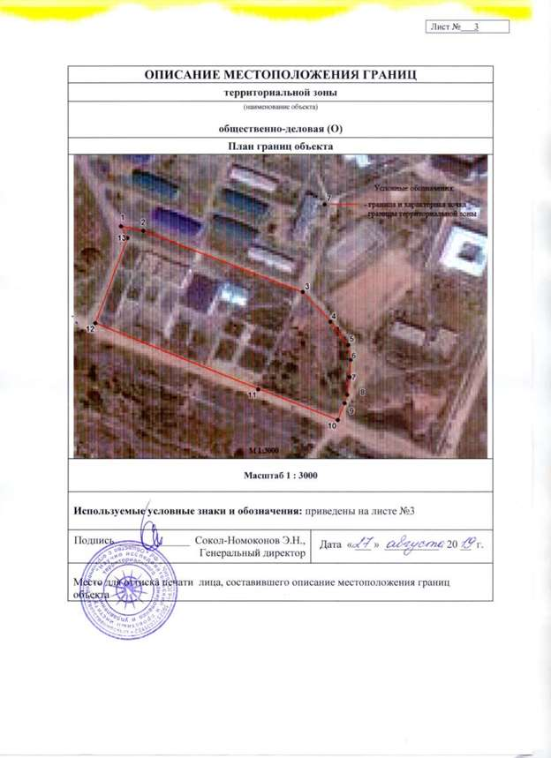
 | ОПИСАНИЕ МЕСТОПОЛОЖЕНИЯ ГРАНИЦ
 | территориальной зоны
 | (наименование объекта) предприятий III-II класса (П1)
 | Сведения об объекте
11/11 | Характеристики объекта | Описание характеристик
1 | 2 | з
1 | Местоположение объекта | пгт. Жирекен ГП «Жирекенское» муниципального района «Чернышевский район»  Забайкальского края
2 | Площадь объекта ± величина погрешности оп еделения площади Р ДР , кв.м. | 58 848 530
З | Иные характеристики объекта
 | ОПИСАНИЕ МЕСТОПОЛОЖЕНИЯ ГРАНИЦ
 | территориальной зоны
 | (наименование объекта) предприятий III-II класса (П1)
 | Сведения о местоположении границ объекта
 | 1. Система координат МСК-75 зона 4
 | 2. Сведения о характерных точках границ объекта
 | Обозначение характерных точек границ | Координаты, м |  | Метод определения координат и средняя квадратическая погрешность положения ха акте нои точки N1t , м |  |  | Описание обозначения точки
 |  | х
 | 1 | 2 | з | 4
 | 1 | 744694.34 | 4198664.81 | картометрический, 2.0
 | 2 | 744689.01 | 4198699.32 | геодезический, | 0.2
 | З | 744551.23 | 4198704.34 | геодезический, | 0.2
 | 4 | 744524.89 | 4198707.75 | геодезический, | 0.2
 | 5 | 744527.74 | 4198738.82 | геодезический, | 0.2
 | 6 | 744477.67 | 4198743.74 | геодезический, | 0.2
 | 7 |  | 4198768.18 | геодезический, | 0.2
 | 8 | 744442.49 | 4198805.91 | геодезический, | 0.2
 | 9 | 744460.90 | 4198813.24 | геодезический, | 0.2
 |  | 744486.15 | 4198797.11 | геодезический, | 0.2
 | 11 | 744486.98 | 4198819.93 | геодезический, | 0.2
 | 12 | 744445.98 | 4198853.93 | геодезический, | 0.2
 | 13 | 744427.98 | 4198858.93 | геодезический, | 0.2
 | 14 | 744364.99 | 4199011.90 | геодезический, | 0.2
 | 15 | 744387.62 | 4199051.71 | геодезический, | 0.2
 | 16 | 744437.98 | 4199040.93 | геодезический, | 0.2
 | 17 | 744487.97 | 4198946.03 | геодезический, | 0.2
 | 18 | 744525.08 | 4198938.36 | геодезический, | 0.2
 | 19 | 744561.99 | 4198944.93 | геодезический, | 0.2
 | 20 | 744584.98 | 4198909.93 | геодезический, | 0.2
 | 21 | 744606.98 | 4198904.93 | геодезический, | 0.2
 | 22 | 744644.98 | 4198863.93 | геодезический, | 0.2
 | 23 | 744648.40 | 4198857.84 | геодезический, | 0.2
 |  | 744659.05 |  | геодезический, | 0.2
 | 25 | 744688.47 | 4198744.77 | геодезический, | 0.2
 | 26 | 744702.69 | 4198793.98 | картометрический, |  | 2.0
 | 27 | 744704.42 |  | картометрический, |  | 2.0
 | 28 | 744697.73 | 4198854.35 | картометрический, |  | 2.0
 | 29 | 744673.16 | 4198904.61 | картометрический, |  | 2.0
 | 30 | 744576.80 | 4198963.11 | картометрический, |  | 2.0
ОПИСАНИЕ МЕСТОПОЛОЖЕНИЯ ГРАНИЦ
территориальной зоны
(наименование объекта)
предприятий II-III класса (П 1)
Сведения о местоположении границ объекта
1. Система координат МСК-75 зона 4
2. Сведения о характерных точках границ объекта
31 | 744536.56 | 4199020.36 | картометрический, 2.0
32 | 744495.47 | 4199084.56 | картометрический, 2.0
33 | 744319.51 | 4199066.72 | картометрический, 2.0
34 | 744333.03 | 4199030.38 | геодезический, | 0.2
35 | 744353.79 | 4198997.36 | геодезический, | 0.2
36 |  | 4198934.21 | геодезический, | 0.2
37 | 744346.24 | 4198925.07 | геодезический, | 0.2
38 | 744360.38 | 4198895.59 | геодезический, | 0.2
39 | 744334.72 | 4198876.47 | геодезический, | 0.2
40 | 744358.79 | 4198832.08 | геодезический, | 0.2
41 | 744332.19 | 4198804.94 | геодезический, | 0.2
42 | 744399.16 | 4198724.39 | геодезический, | 0.2
43 | 744462.87 | 4198679.68 | геодезический, | 0.2
44 |  | 4198665.49 | геодезический, | 0.2
45 | 744585.17 | 4198651.80 | геодезический, | 0.2
 | 744602.38 | 4198649.77 | геодезический, | 0.2
1 | 744694.34 | 4198664.81 | картометрический, 2.0

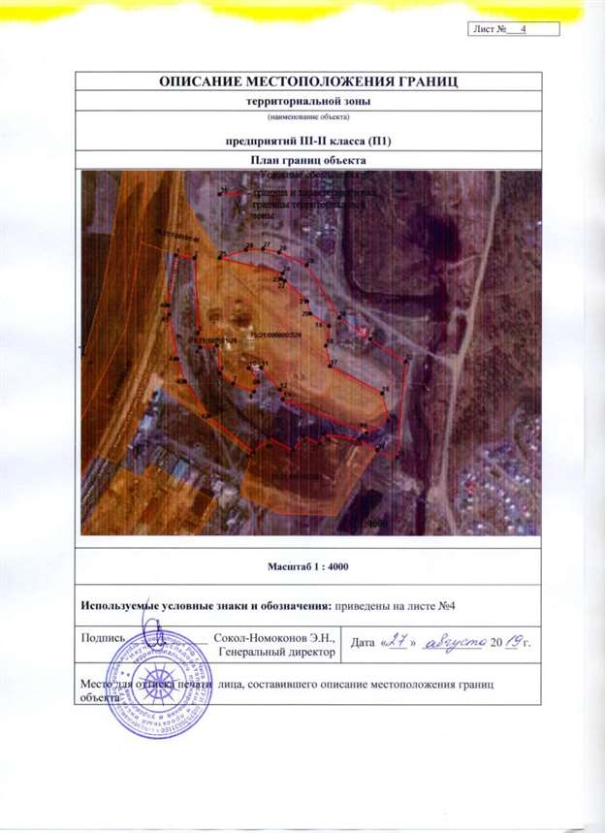
 | ОПИСАНИЕ МЕСТОПОЛОЖЕНИЯ ГРАНИЦ
 | территориальной зоны
 | (наименование объекта) предприятий III-II класса (П1)
 | Сведения об объекте
11/11 | Характеристики объекта | Описание характеристик
1 | 2 | з
1 | Местоположение объекта | пгт. Жирекен ГП «Жирекенское» муниципального района «Чернышевский район»  Забайкальского края
2 | Площадь объекта величина погрешности оп еделения площади Р ± АР кв.м. | 134 891 214
З | Иные характеристики объекта
ОПИСАНИЕ МЕСТОПОЛОЖЕНИЯ ГРАНИЦ
территориальной зоны
(наименование объекта) предприятий III-II класса (П1)
Сведения о местоположении границ объекта
1. Система координат МСК-75 зона 4
2. Сведения о характерных точках границ объекта
Обозначение характерных точек границ | Координаты, м |  | Метод определения координат и средняя квадратическая погрешность положения ха акте ной точки N1t , м |  | Описание обозначения точки
 | х
1 | 2 | З | 4 |  | 5
1 | 744307.32 | 4198561.39 | геодезический, 0.2
2 | 744294.01 | 4198584.26 | геодезический, 0.2
З | 744286.92 | 4198596.43 | геодезический, 0.2
4 | 744435.68 | 4198639.87 | картометрический, 2.0
5 | 744325.17 |  | геодезический, 0.2
6 | 744321.45 | 4198799.59 | геодезический, 0.2
7 | 744254.71 | 4198778.48 | геодезический, 0.2
8 | 744219.13 | 4198852.92 | геодезический, 0.2
9 | 744214.97 | 4198955.33 | геодезический, 0.2
10 | 744004.62 | 4198837.41 | картометрический, 2.0
11 | 744051.23 | 4198707.16 | геодезический, | 0.2
12 | 744084.63 | 4198652.64 | геодезический, | 0.2
13 | 744079.61 | 4198641.44 | геодезический, | 0.2
14 | 744066.76 | 4198632.32 | геодезический, | 0.2
15 | 744034.42 | 4198683.25 | геодезический, | 0.2
16 | 743990.60 | 4198756.78 | геодезический, | 0.2
17 | 743900.95 | 4198706.99 | геодезический, | 0.2
18 | 743897.55 | 4198705.46 | геодезический, | 0.2
19 | 743924.35 | 4198658.20 | геодезический, | 0.2
20 | 743927.45 | 4198652.31 | геодезический, | 0.2
21 | 743944.47 | 4198627.15 | геодезический, | 0.2
22 | 743995.89 | 4198550.08 | геодезический, | 0.2
23 | 744016.60 | 4198516.23 | геодезический, | 0.2
24 | 744087.11 | 4198594.43 | геодезический, | 0.2
25 | 744091.86 | 4198590.12 | геодезический, | 0.2
26 | 744022.35 | 4198506.82 | геодезический, | 0.2
27 | 744042.60 | 4198470.48 | геодезический, | 0.2
28 | 744088.20 | 4198510.43 | геодезический, | 0.2
29 | 744091.55 | 4198507.51 | геодезический, | 0.2
 | 744046.20 | 4198465.75 | геодезический, | 0.2

ОПИСАНИЕ МЕСТОПОЛОЖЕНИЯ ГРАНИЦ
территориальной зоны
(наименование объекта)
предприятий III-II класса (П1)
Сведения о местоположении границ объекта
1. Система координат МСК-75 зона 4
2. Сведения о характерных точках границ объекта
31 | 744074.41 | 4198420.29 | геодезический, 0.2
32 | 744221.78 | 4198510.14 | геодезический, 0.2
1 | 744307.32 | 4198561.39 | геодезический, 0.2
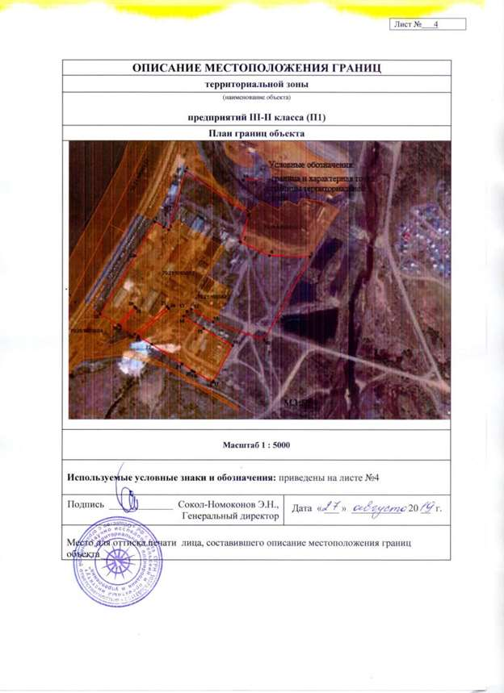
 | ОПИСАНИЕ МЕСТОПОЛОЖЕНИЯ ГРАНИЦ
 | территориальной зоны
(наименование объекта)
предприятий 111-11 класса (П1)
 | Сведения об объекте
п/п | Характеристики объекта | Описание характеристик
1 | 2 | з
1 | Местоположение объекта | шт. Жирекен ГП «Жирекенское» муниципального района «Чернышевский район»  Забайкальского к ая
2 | Площадь объекта величина погрешности оп еделения площади Р ДР кв.м. | 137 7354 1 240
З | Иные характеристики объекта
ОПИСАНИЕ МЕСТОПОЛОЖЕНИЯ ГРАНИЦ
территориальной зоны
(наименование объекта) предприятий 111-11 класса (П1)
Сведения о местоположении границ объекта
1. Система координат МСК-75 зона 4
2. Сведения о характерных точках границ объекта
Обозначение характерных точек границ | Координаты, м |  | Метод определения координат и средняя квадратическая погрешность положения ха акте ной точки Мт , м | Описание обозначения точки
 | х
1 | 2 | з | 4 | 5
1 | 744307.32 | 4198561.39 | геодезический, 0.2
2 |  | 4198584.26 | картометрический, 2.0
 | 744286.92 | 4198596.43 | картометрический, 2.0
4 | 744435.68 | 4198639.87 | картометрический, 2.0
5 | 744325.17 |  | картометрический, 2.0
6 | 744321.45 | 4198799.59 | картометрический, 2.0
7 | 744254.71 | 4198778.48 | картометрический, 2.0
8 | 744219.13 | 4198852.92 | геодезический, 0.2
9 | 744214.97 | 4198955.33 | геодезический, 0.2
1 | 744307.32 | 4198561.39 | геодезический, 0.2

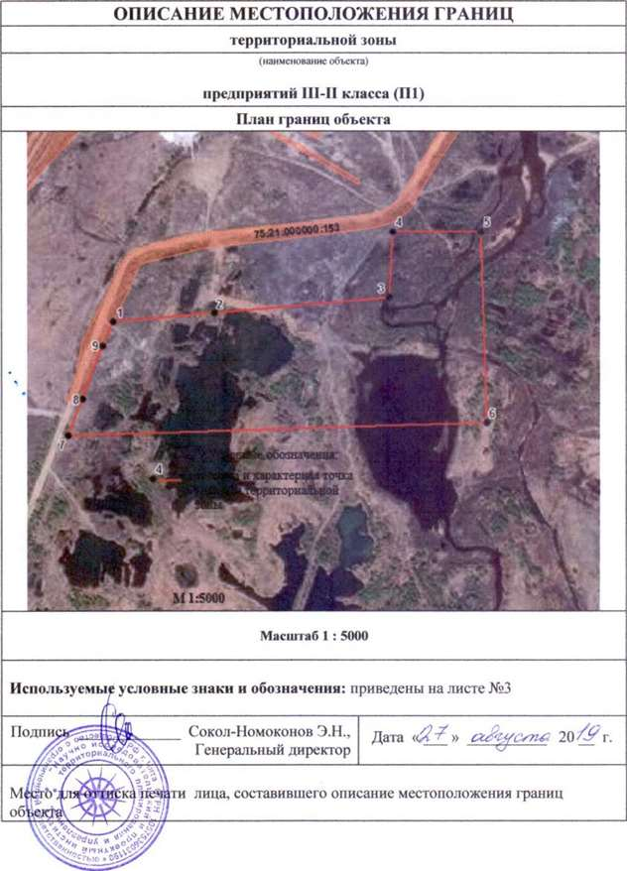

 | ОПИСАНИЕ МЕСТОПОЛОЖЕНИЯ ГРАНИЦ
 | территориальной зоны
 | (наименование объекта) предприятий III-II класса (П 1)
 | Сведения об объекте
11/11 | Характеристики объекта | Описание характеристик
1 | 2 | з
1 | Местоположение объекта | пгт. Жирекен ГП «Жирекенское» муниципального района «Чернышевский район»  Забайкальского края
2 | Площадь объекта величина погрешности определения площади Р ДР , кв.м. | 103 332 930
3 | Иные характеристики объекта
ОПИСАНИЕ МЕСТОПОЛОЖЕНИЯ ГРАНИЦ
территориальной зоны
(наименование объекта) предприятий III-II класса (Ш)
Сведения о местоположении границ объекта
1. Система координат МСК-75 зона 4
2. Сведения о характерных точках границ объекта
Обозначение характерных точек границ | Координаты, м |  | Метод определения координат и средняя квадратическая погрешность положения характерной точки |  | Описание обозначения точки
 | х
1 | 2 | З | 4 |  | 5
1 | 744027.25 | 4201202.55 | картометрический, | 2.0
2 | 744214.41 | 4201391.06 | картометрический, | 2.0
З | 744198.15 | 4201404.75 | картометрический, | 2.0
4 | 744131.90 |  | картометрический, | 2.0
5 |  | 4201536.79 | картометрический, | 2.0
6 |  | 4201605.03 | картометрический, | 2.0
7 | 743880.30 | 4201627.13 | картометрический, | 2.0
8 | 743723.34 | 4201428.84 | картометрический, | 2.0
 | 744027.25 | 4201202.55 | картометрический, | 2.0

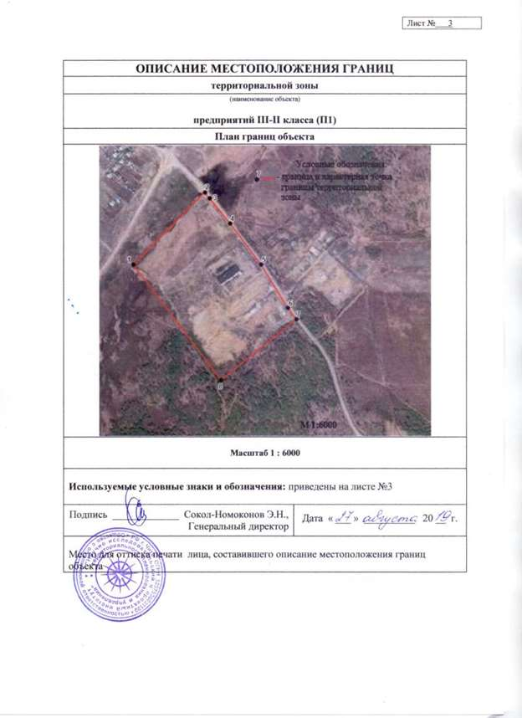

 | ОПИСАНИЕ МЕСТОПОЛОЖЕНИЯ ГРАНИЦ
 | территориальной зоны
 | (наименование объекта) предприятий III-II класса (П 1)
 | Сведения об объекте
 | Характеристики объекта | Описание характеристик
1 | 2 | З
1 | Местоположение объекта | шт. Жирекен ГП «Жирекенское» муниципального района «Чернышевский район»  Забайкальского края
2 | Площадь объекта ± величина погрешности оп еделения площади ДР кв.м. | 67 965 612
З | Иные характеристики объекта
ОПИСАНИЕ МЕСТОПОЛОЖЕНИЯ ГРАНИЦ
территориальной зоны
(наименование объекта) предприятий III-II класса (П1)
Сведения о местоположении границ объекта
1. Система координат МСК-75 зона 4
2. Сведения о характерных точках границ объекта
Обозначение характерных точек границ | Координаты, м |  | Метод определения координат и средняя квадратическая погрешность положения ха акте нон точки Мт , м |  | Описание обозначения точки
 | х
1 | 2 | З | 4 |  | 5
1 | 744081.39 | 4201539.36 | картометрический, | 2.0
2 | 744205.93 | 4201687.20 | картометрический, | 2.0
З | 744036.95 | 4201865.97 | картометрический, | 2.0
4 | 743821.12 | 4201679.05 | картометрический, | 2.0
5 | 743847,16 | 4201659.23 | картометрический, | 2.0
6 | 743913.33 | 4201610.07 | картометрический, | 2.0
7 | 744027.39 | 4201541.77 | картометрический, | 2.0
8 | 744063.91 | 4201514.57 | картометрический, | 2.0
1 | 744081.39 | 4201539.36 | картометрический, | 2.0

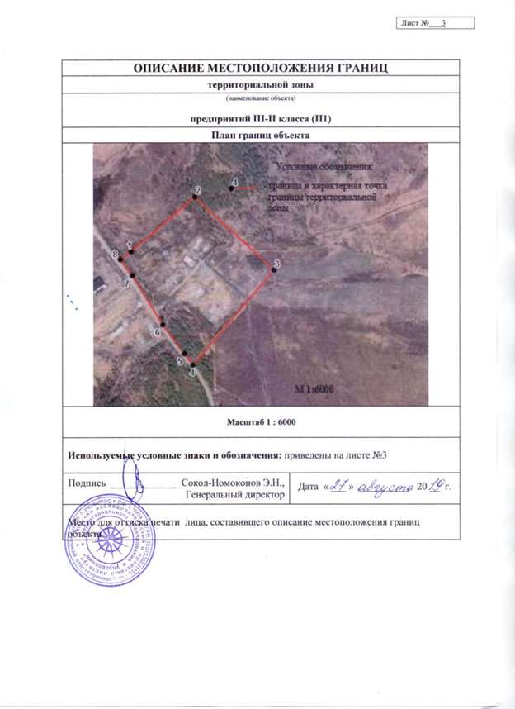
 | ОПИСАНИЕ МЕСТОПОЛОЖЕНИЯ ГРАНИЦ
 | территориальной зоны
 | (наименование объекта) гаражей (П6)
 | Сведения об объекте
11/11 | Характеристики объекта | Описание характеристик
1 | 2 | З
1 | Местоположение объекта | шт. Жирекен ГП «Жирекенское» муниципального района «Чернышевский район»  Забайкальского к ая
2 | Площадь объекта величина погрешности оп еделения площади Р ДР , кв.м. | 29 199 263
З | Иные характеристики объекта
ОПИСАНИЕ МЕСТОПОЛОЖЕНИЯ ГРАНИЦ
территориальнои зоны
(наименование объекта) гаражей (Пб)
Сведения о местоположении границ объекта
1. Система координат МСК-75 зона 4
2. Сведения о характерных точках границ объекта
Обозначение характерных точек границ | Координаты, м |  | Метод определения координат и средняя квадратическая погрешность положения ха акте нои точки | Описание обозначения точки
 | х
1 | 2 | З | 4 | 5
1 | 744726.25 | 4199292.07 | картометрический, 2.0
2 | 744742.81 | 4199322.45 | картометрический, 2.0
З |  | 4199342.93 | картометрический, 2.0
4 |  | 4199372.25 | картометрический, 2.0
5 | 744735.37 | 4199396.11 | картометрический, 2.0
6 | 744713.85 | 4199414.54 | картометрический, 2.0
7 | 744706.49 | 4199438.89 | картометрический, 2.0
8 | 744709.18 | 4199479.34 | картометрический, 2.0
9 | 744710.70 | 4199502.90 | картометрический,2.0
10 | 744705.82 | 4199502.40 | картометрический, 2.0
1 1 | 744616.96 | 4199504.58 | картометрический, 2.0
12 | 744548.36 | 4199523.84 | картометрический, 2.0
13 | 744533.96 | 4199457.06 | картометрический, 2.0
14 | 744548.46 | 4199430.12 | картометрический, 2.0
15 | 744600.68 | 4199405.80 | картометрический, 2.0
16 | 744613.16 | 4199359.73 | картометрический, 2.0
17 | 744644.65 | 4199321.87 | картометрический, 2.0
18 | 744665.31 | 4199299.87 | картометрический, 2.0
1 | 744726.25 | 4199292.07 | картометрический, 2.0

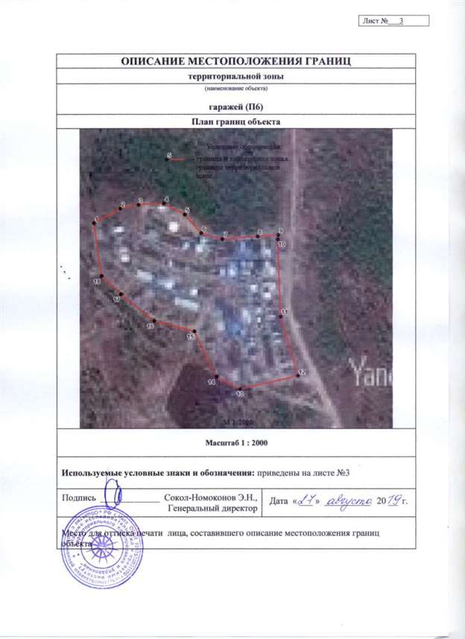

 | ОПИСАНИЕ МЕСТОПОЛОЖЕНИЯ ГРАНИЦ
 | территориальнои зоны
 | (наименование объекта) гаражей (П6)
 | Сведения об объекте
 | Характеристики объекта | Описание характеристик
1 | 2 | з
1 | Местоположение объекта | пгт. Жирекен ГП «Жирекенское» муниципального района «Чернышевский район»  Забайкальского края
2 | Площадь объекта величина погрешности оп еделения площади Р АР , кв.м. | 62 267 ± 560
З | Иные характеристики объекта
ОПИСАНИЕ МЕСТОПОЛОЖЕНИЯ ГРАНИЦ
территориальной зоны
(наименование объекта) гаражей (Пб)
Сведения о местоположении границ объекта
1. Система координат МСК-75 зона 4
2. Сведения о характерных точках границ объекта
Обозначение характерных точек границ | Координаты, м |  | Метод определения координат и средняя квадратическая погрешность положения ха акте нои точки | Описание обозначения точки
 | х
1 | 2 | з | 4 | 5
1 | 744384.27 | 4199276.17 | картометрический, 2.0
2 | 744308.13 | 4199505.02 | картометрический, 2.0
З | 744238.83 | 4199462.98 | картометрический, 2.0
4 | 744153.48 | 4199384.79 | картометрический, 2.0
5 | 744118.30 | 4199351.56 | картометрический, 2.0
6 | 744104.35 | 4199325.65 | картометрический, 2.0
7 | 744104.35 | 4199325.65 | картометрический, 2.0
8 | 744128.83 | 4199279.26 | картометрический, 2.0
9 | 744128.68 | 4199209.52 | картометрический, 2.0
10 | 744143.36 | 4199167.78 | картометрический, 2.0
11 | 744214.37 |  | картометрический, 2.0
1 | 744384.27 | 4199276.17 | картометрический, 2.0

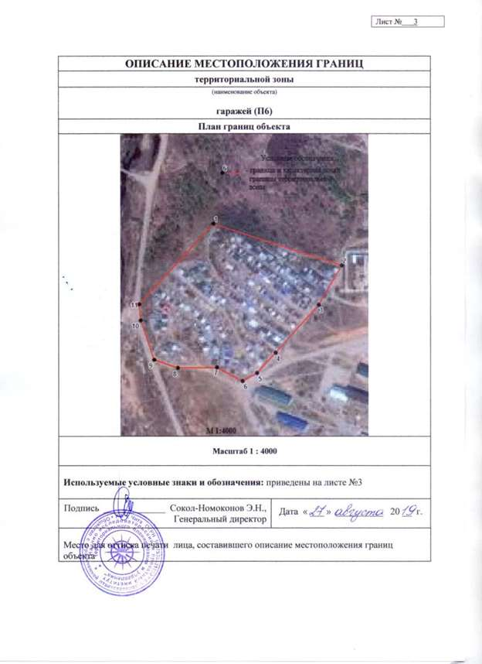

 | ОПИСАНИЕ МЕСТОПОЛОЖЕНИЯ ГРАНИЦ
 | территориальной зоны
 | (наименование объекта) кладбищ (С2)
 | Сведения об объекте
 | Характеристики объекта | Описание характеристик
1 | 2 | з
1 | Местоположение объекта | шт. Жирекен ГП «Жирекенское» муниципального района «Чернышевский район»  Забайкальского края
2 | Площадь объекта величина погрешности определения площади ± ДР , кв.м. | 15 1944 137
3 | Иные характеристики объекта
ОПИСАНИЕ МЕСТОПОЛОЖЕНИЯ ГРАНИЦ
территориальной зоны
(наименование объекта) кладбищ (С2)
Сведения о местоположении границ объекта
1. Система координат МСК-75 зона 4
2. Сведения о характерных точках границ объекта
Обозначение характерных точек границ | Координаты, м |  | Метод определения координат и средняя квадратическая погрешность положения ха акте ной точки | Описание обозначения точки
 | х
1 | 2 | З | 4 | 5
1 | 745135.03 | 4198779.63 | картометрический, 2.0
2 | 745140.69 | 4198803.71 | картометрический, 2.0
З | 745140.54 | 4198813.71 | картометрический, 2.0
4 | 745117.83 | 4198863.39 | картометрический, 2.0
5 | 745051 .зз | 4198897.44 | картометрический, 2.0
6 | 745021.73 | 4198869.01 | картометрический, 2.0
7 | 745000.17 | 4198838.70 | картометрический, 2.0
8 | 744996.30 | 4198759.63 | картометрический, 2.0
9 | 745095.29 | 4198761.05 | картометрический, 2.0
10 | 745117.29 | 4198761.37 | картометрический, 2.0
1 | 745135.03 | 4198779.63 | картометрический, 2.0

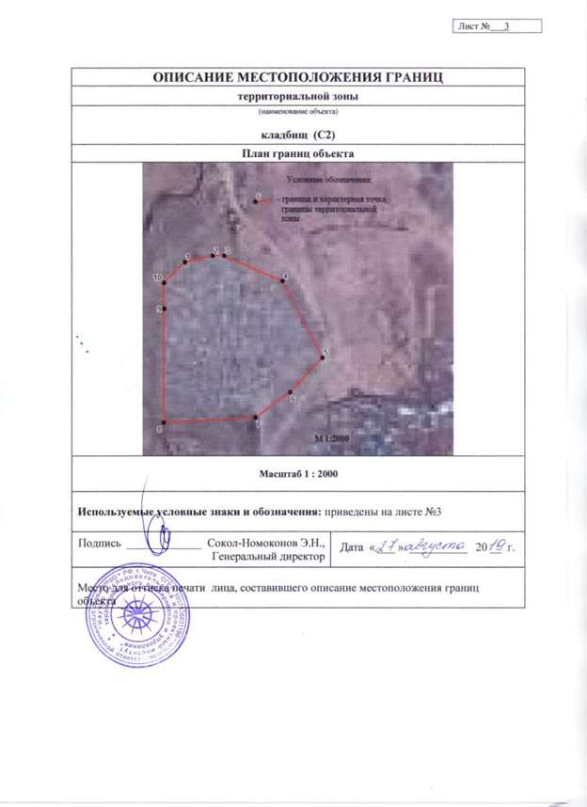

 | ОПИСАНИЕ МЕСТОПОЛОЖЕНИЯ ГРАНИЦ
 | территориальной зоны
 | (наименование объекта) сооружений железной дороги (И2)
 | Сведения об объекте
[1/11 | Характеристики объекта | Описание характеристик
1 | 2 | З
1 | Местоположение объекта | шт. Жирекен ГП «Жирекенское» муниципального айона «Че нышевский айон» Забайкальского ая
2 | Площадь объекта величина погрешности определения площади (Р АР , кв.м. | 399 340 З 594
 | Иные характеристики объекта | Виды разрешенного использования  Основные виды использования, не требующие получения разрешения:  - Железнодорожный транспорт.  Размещение железнодорожных путей; размещение, зданий и сооружений, в том числе железнодорожных вокзалов и станций, а также устройств и объектов, необходимых для эксплуатации, содержания, строительства, реконструкции, ремонта наземных и подземных зданий, сооружений, устройств и других объектов железнодорожного транспорта; размещение погрузочно-разгрузочных площадок, прирельсовых складов (за исключением складов горюче-смазочных материалов и автозаправочных станций любых типов, а также складов, предназначенных для хранения опасных веществ и материалов, не предназначенных непосредственно для обеспечения железнодорожных перевозок) и иных объектов при условии соблюдения требований безопасности движения, установленных федеральными законами; размещение наземных сооружений метрополитена, в том числе посадочных станций, вентиляционных шахт; размещение наземных сооружений для трамвайного сообщения и иных специальных дорог (канатных, монорельсовых

ОПИСАНИЕ МЕСТОПОЛОЖЕНИЯ ГРАНИЦ
территориальной зоны
(наименование объекта) сооружений железной дороги (И2)
Сведения о местоположении границ объекта
1. Система координат МСК-75 зона 4
2. Сведения о характерных точках границ объекта
Обозначение характерных точек границ | Координаты, м |  | Метод определения координат и средняя квадратическая погрешность положения ха акте ной точки N1t , м |  | Описание обозначения точки
 | х
1 | 2 | з | 4 |  | 5
1 | 744 689,01 | 4 198 699,32 | геодезический, 0.2
2 | 744 694,34 | 4 198 664,81 | картометрический, 2.0
З | 744 602,38 | 4 198 649,77 | геодезический, | 0.2
4 | 744 585,17 | 4 198 651,80 | геодезический, | 0.2
5 | 744 504,08 | 4 198 665,49 | геодезический, | 0.2
6 | 744 462,87 | 4 198 679,68 | геодезический, | 0.2
7 | 744 399,16 | 4 198 724,39 | геодезический, | 0.2
8 | 744 332,19 | 4 198 804,94 | геодезический, | 0.2
9 | 744 325,17 | 4 198 801,44 | геодезический, | 0.2
10 | 744 435,68 | 4 198 639,87 | картометрический, 2.0
11 | 744 286,92 | 4 198 596,43 | геодезический, | 0.2
12 | 744 294,01 | 4 198 584,26 | геодезический, | 0.2
13 | 744 307,32 | 4 198 561,39 | геодезический, | 0.2
14 | 744 221 ,78 | 4 198 510,14 | геодезический, | 0.2
15 | 744 ()88,83 | 4 198 397,05 | геодезический, | 0.2
16 | 744 074,41 | 4 198 420,29 | геодезический, | 0.2
17 | 744 046,20 | 4 198 465,75 | геодезический, | 0.2
18 | 744 091,55 | 4 198 507,51 | геодезический, | 0.2
19 | 744 08820 | 4 198 510,43 | геодезический, | 0.2
20 | 744 ()42,60 | 4 198 470,48 | геодезический, | 0.2
21 | 744 ()22,35 | 4 198 506,82 | геодезический, | 0.2
22 | 744 091,86 | 4 198 590,12 | геодезический, | 0.2
23 | 744 1 | 4 198 594,43 | геодезический, | 0.2
24 | 744 016,60 | 4 198 516,23 | геодезический, | 0.2
25 | 743 988,67 | 4 198 485,28 | геодезический, | 0.2
26 | 743 946,36 | 4 198 580,80 | геодезический, | 0.2
27 | 743 831,35 | 4 198 771,62 | геодезический, | 0.2
28 | 743 825,32 | 4 198 769,12 | геодезический, | 0.2
29 | 743 939,72 | 4 198 577,12 | геодезический, | 0.2
ОПИСАНИЕ МЕСТОПОЛОЖЕНИЯ ГРАНИЦ
территориальной зоны
(наименование объекта) сооружений железной дороги (И2)
Сведения о местоположении границ объекта
1. Система координат МСК-75 зона 4
2. Сведения о характерных точках границ объекта
30 | 743 969,18 | 4 198 467,25 | геодезический, | 0.2
31 | 743 959,97 | 4 198 373,00 | геодезический, | 0.2
32 | 743 860,96 | 4 198 277,32 | геодезический, | 0.2
33 | 743 769,43 | 4 198 205,08 | геодезический, | 0.2
34 | 743 781,98 | 4 198 152,97 | геодезический, | 0.2
35 | 743 494,85 | 4 197 977,11 | геодезический, | 0.2
36 | 742 891,17 | 4 197 888,97 | геодезический, | 0.2
37 | 742 527,67 | 4 197 988,08 | геодезический, | 0.2
38 | 742 527,73 | 4 197 915,27 | геодезический, | 0.2
39 | 742 571,06 | 4 197 903,79 | геодезический, | 0.2
40 | 742 592,35 | 4 197 898,15 | геодезический, | 0.2
41 | 742 601,02 | 4 197 895,85 | геодезический, | 0.2
42 | 742 654,66 | 4 197 886,40 | геодезический, | 0.2
43 | 742 897,08 | 4 197 842,13 | геодезический, | 0.2
44 | 743 474,84 | 4 197 916,66 | геодезический, | 0.2
45 | 743 535,67 | 4 197 937,42 | геодезический, | 0.2
46 | 744 177,61 | 4 198 321,53 | геодезический, | 0.2
47 | 744 466,04 | 4 198 481,01 | геодезический, | 0.2
48 | 744 635,04 | 4 198 530,91 | геодезический, | 0.2
49 | 744 911,92 | 4 198 580,78 | геодезический, | 0.2
50 | 744 936,43 | 4 198 589,06 | геодезический, | 0.2
51 | 744 950,48 | 4 198 589,67 | геодезический, | 0.2
52 | 745 037,71 | 4 198 588,15 | геодезический, | 0.2
53 | 745 049,lO | 4 198 630,02 | геодезический, | 0.2
54 | 745 483,23 | 4 198 564,49 | геодезический, | 0.2
55 | 745 765,86 | 4 198 526,05 | геодезический, | 0.2
56 | 746 183,29 | 4 198 471,42 | геодезический, | 0.2
57 | 746 488,66 | 4 198 493,12 | геодезический, | 0.2
58 | 746 465,36 | 4 198 542,81 | геодезический, | 0.2
59 | 746 202,19 | 4 198 521,43 | геодезический, | 0.2
60 | 745 774,73 | 4 198 576,11 | геодезический, | 0.2
61 | 745 464,07 | 4 198 614,90 | геодезический, | 0.2
62 | 745 443,02 | 4 198 617,88 | геодезический, | 0.2

ОПИСАНИЕ МЕСТОПОЛОЖЕНИЯ ГРАНИЦ
территориальной зоны
(наименование объекта)
сооружений железной дороги (И2)
Сведения о местоположении границ объекта
1. Система координат МСК-75 зона 4
2. Сведения о характерных точках границ объекта
63 | 745 399,04 | 4 198 615,96 | геодезический, | 0.2
64 | 745 111,57 | 4 198 654,84 | геодезический, | 0.2
65 | 745 088,87 | 4 198 655,26 | геодезический, | 0.2
66 | 745 057,84 | 4 198 658,08 | геодезический, | 0.2
67 | 744 798,14 | 4 198 681,69 | геодезический, | 0.2
68 | 744 688,47 | 4 198 744,77 | геодезический, | 0.2
69 | 744 659,05 | 4 198 860,52 | геодезический, | 0.2
70 | 744 648,40 | 4 198 857,84 | геодезический, | 0.2
71 | 744 644,98 | 4 198 863,93 | геодезический, | 0.2
72 | 744 606,98 | 4 198 904,93 | геодезический, | 0.2
73 | 744 584,98 | 4 198 909,93 | геодезический, | 0.2
74 | 744 561,99 | 4 198 944,93 | геодезический, | 0.2
75 | 744 525,08 | 4 198 938,36 | геодезический, | 0.2
76 | 744 487,97 | 4 198 946,03 | геодезический, | 0.2
77 | 744 437,98 | 4 199 040,93 | геодезический, | 0.2
78 | 744 387,62 | 4 199 051,71 | геодезический, | 0.2
79 | 744 364,99 | 4 199 011,90 | геодезический, | 0.2
80 | 744 427,98 | 4 198 858,93 | геодезический, | 0.2
81 | 744 445,98 | 4 198 853,93 | геодезический, | 0.2
82 | 744 486,98 | 4 198 819,93 | геодезический, | 0.2
83 | 744 486,15 | 4 198 797,11 | геодезический, | 0.2
84 | 744 460,90 | 4 198 813,24 | геодезический, | 0.2
85 | 744 442,49 | 4 198 805,91 | геодезический, | 0.2
86 | 744 457,90 | 4 198 768,18 | геодезический, | 0.2
87 | 744 477,67 | 4 198 743,74 | геодезический, | 0.2
88 | 744 527,74 | 4 198 738,82 | геодезический, | 0.2
89 | 744 524,89 | 4 198 707,75 | геодезический, | 0.2
90 | 744 551,23 | 4 198 704,34 | геодезический, | 0.2
1 | 744 689,01 | 4 198 699,32 | геодезический, | 0.2
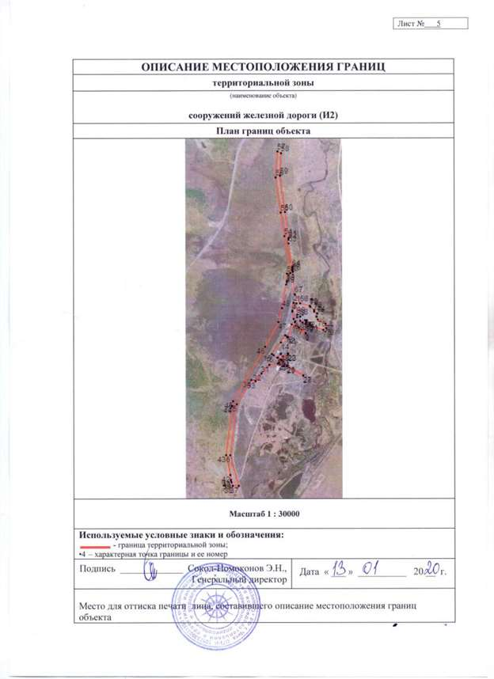

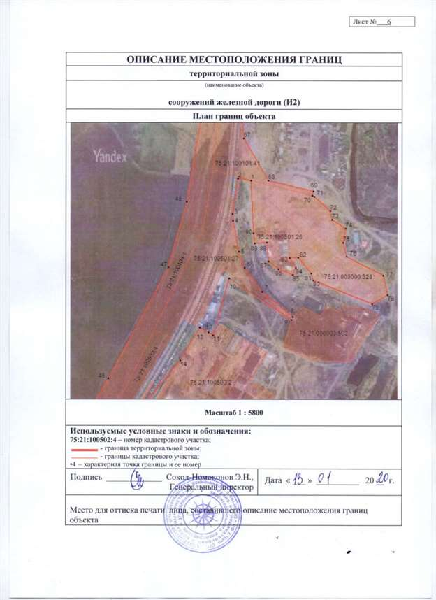

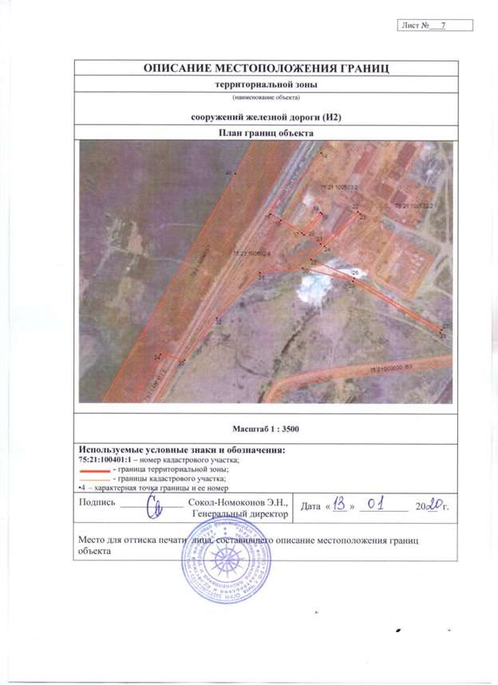

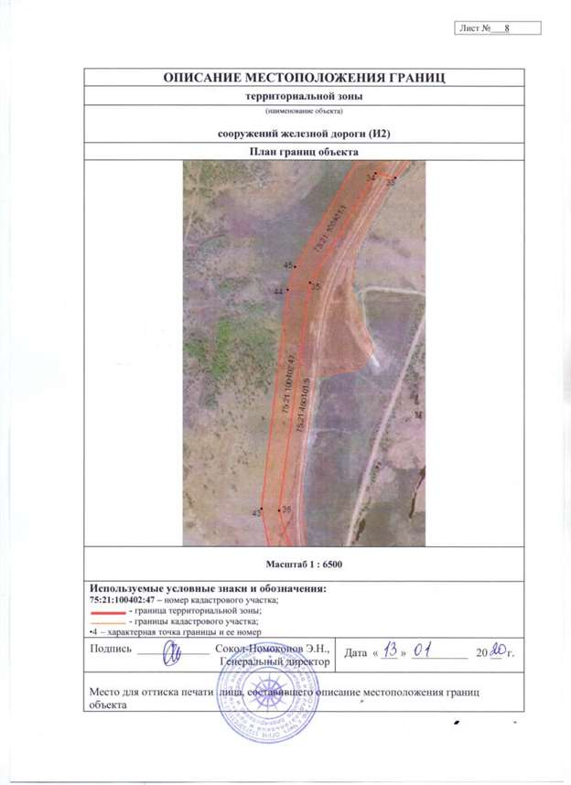

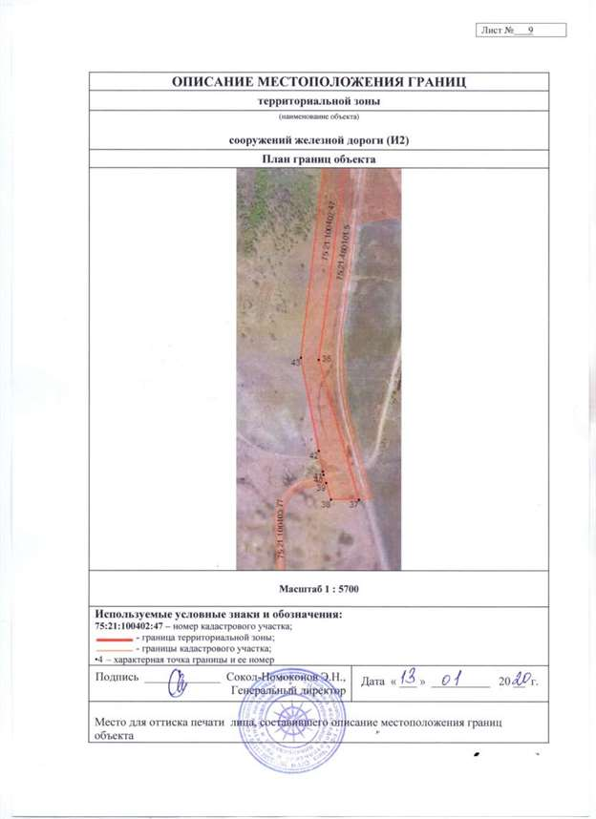

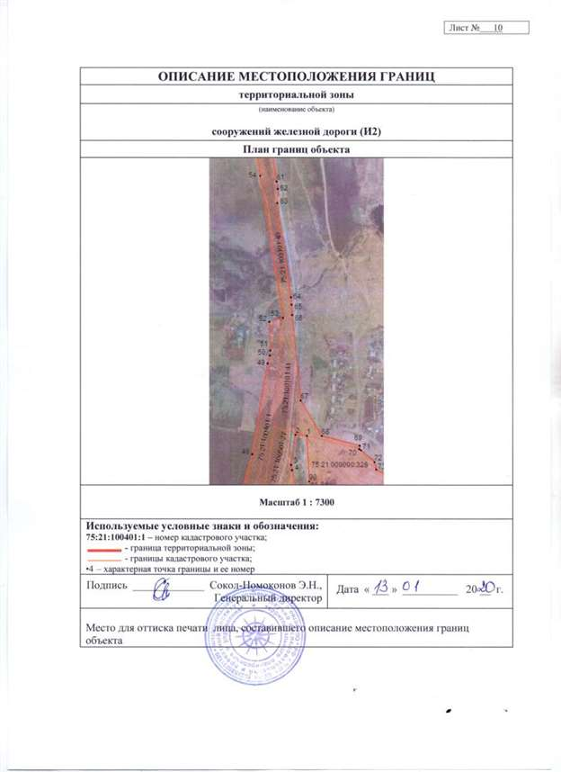

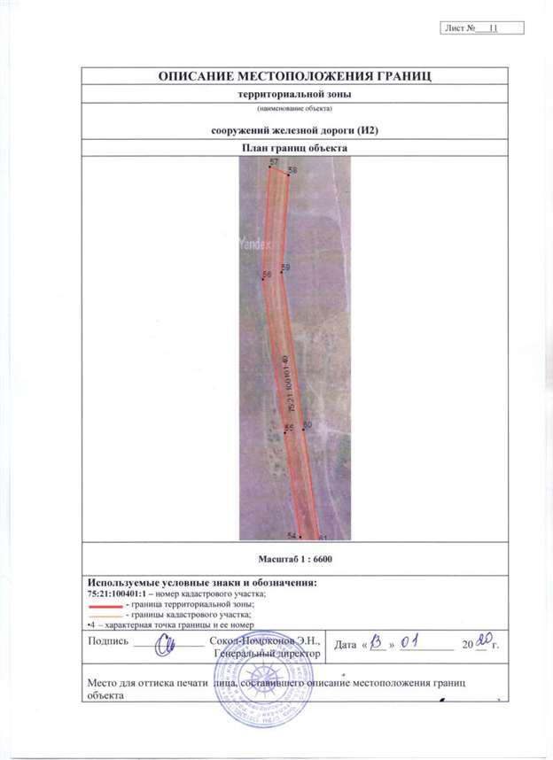

 | ОПИСАНИЕ МЕСТОПОЛОЖЕНИЯ ГРАНИЦ
 | территориальной зоны
(наименование объекта)
предприятий III-II класса (Ш)
 | Сведения об объекте
п/п | Характеристики объекта | Описание характеристик
1 | 2 | з
1 | Местоположение объекта | пгт Жирекен ГП «Жирекенское» муниципального района «Че рнышевский район» Забайкальского края
2 | Площадь объекта величина погрешности определения площади (Р ДР , кв.м. | 137 735 + 1 240
 | Иные характеристики объекта | Виды разрешенного использования  Основные виды использования, не требующие получения зонального разрешения:  - Производственная деятельность.  Размещение объектов капитального строительства в целях добычи недр, их переработки, изготовления вещей промышленным способом. Энергетика. Размещение объектов гидроэнергетики, тепловых станций и других электростанций, размещение обслуживающих и вспомогательных для электростанций сооружений  (золоотвалов, гидротехнических сооружений); Размещение объектов электросетевого хозяйства, за исключением объектов энергетики, размещение которых предусмотрено содержанием вида разрешенного использования с кодом  3.1  Условно разрешенные виды использования, требующие получения ЗОН(иЬНОГО разрешения:  - Коммунальное обслуживание.  Размещение объектов капитального строительства в целях обеспечения физических и юридических лиц коммунальными услугами, в частности: поставки воды, тепла, электричества, газа, предоставления услуг связи, отвода канализационных стоков, очистки и уборки объектов недвижимости (котельных, водозаборов, очистных сооружений, насосных станций, водопроводов, линий электропередач, трансформаторных подстанций, газопроводов, линий связи, телефонных станций, канализаций, стоянок, гаражей и мастерских для обслуживания уборочной и аварийной техники, а также зданий или помещений, предназначенных для приема физических и юридических лиц в связи с предоставлением им ком нальных с ).

ОПИСАНИЕ МЕСТОПОЛОЖЕНИЯ ГРАНИЦ
территориальной зоны
(наименование объекта) предприятий III-II класса (П1)
Сведения о местоположении границ объекта
1. Система координат МСК-75 зона 4
2. Сведения о характерных точках границ объекта
Обозначение характерных точек границ | Координаты, м |  | Метод определения координат и средняя квадратическая погрешность положения ха акте ной точки t , м | Описание обозначения точки
 | х
1 | 2 | з | 4 | 5
1 | 743 608,64 | 4 198 378,25 | геодезический, 0.2
2 | 743 620,88 | 4 198 538,05 | картометрический, 2.0
З | 743 642,37 | 4 198 815,85 | картометрический, 2.0
4 | 743 747,90 | 4 198 823,72 | картометрический, 2.0
5 | 743 746,46 | 4 198 963,16 | картометрический, 2.0
6 | 743 439,66 | 4 198 969,52 | картометрический, 2.0
7 | 743 425,55 | 4 198 305,23 | картометрический, 2.0
8 | 743 484,23 | 4 198 327,57 | геодезический, 0.2
9 | 743 569,88 | 4 198 360,21 | геодезический, 0.2
1 | 743 608,64 | 4 198 378,25 | геодезический, 0.2

